МИНИСТЕРСТВО ОБРАЗОВАНИЯ РЕСПУБЛИКИ БЕЛАРУСЬ  
Учреждение образования «БЕЛОРУССКИЙ ГОСУДАРСТВЕННЫЙ   
ТЕХНОЛОГИЧЕСКИЙ УНИВЕРСИТЕТ»

Факультет Информационных технологий

Кафедра Информационных систем и технологий

Специальность 6-05-0612-01 «Программная инженерия»

**ПОЯСНИТЕЛЬНАЯ ЗАПИСКА КУРСОВОГО ПРОЕКТА**

по дисциплине «Компьютерные языки разметки»

Тема «Веб-сайт **«**PC-Inside– веб-сайт о строении ПК»

**Исполнитель**

студент(ка) 1 курса 8 группы ________________ А. А. Наливайко

подпись, дата

**Руководитель**

Старший преподаватель ______________ Е. В. Барковский

должность, ученая степень, ученое звание подпись, дата

Допущен(а) к защите __________________________________ _______________

__________________________________ _______________

__________________________________ _______________

дата, подпись

Курсовой проект защищен с оценкой

Руководитель _________________ ______________ Е. В. Барковский

подпись дата инициалы и фамили

МИНИСТЕРСТВО ОБРАЗОВАНИЯ РЕСПУБЛИКИ БЕЛАРУСЬ

Учреждение образования   
«БЕЛОРУССКИЙ ГОСУДАРСТВЕННЫЙ ТЕХНОЛОГИЧЕСКИЙ УНИВЕРСИТЕТ»

Факультет информационных технологий   
Кафедра информационных систем и технологий

Утверждаю

И.о. заведующего кафедрой

___________ Е.А. Блинова

подпись инициалы и фамилия

«___» _________________2025 г.

**ЗАДАНИЕ**

**на курсовое проектирование**

по дисциплине«Компьютерные языки разметки»

Курс 1 Группа: 8 Специальность: 6-05-0612-01 Программная инженерия

Студент: Наливайко Александр Александрович

**1. Тема:** Веб-сайт **«**PC-Inside– веб-сайт о строении ПК»

**2. Срок выполнения курсового проекта** : с 10 февраля 2025 г. по 05 мая 2025 г.

**3. Технические требования :**

3.1 Прототип веб-сайта должен быть разработан с использованием графических редакторов Figma/Adobe XD/Sketch.

3.2 Для хранения данных должен быть использован XML-формат.

3.3 Разметка содержания сайта должна быть выполнена с применением HTML5 и XML.

3.4 Для описания внешнего вида веб-страниц использовать SCSS и CSS3.

3.5 Веб-сайт должен содержать:

– семантические теги HTML5;

– графические элементы в форме SVG;

– несколько веб-страниц;

– JavaScript для управления элементами DOM.

3.6 Верстка сайта должна быть адаптивной и кроссбраузерной;

3.7 Для тестирования использовать The W3C Markup Validation Service/Git Super Linter

3.8 Проект и пояснения к проекту должны быть размещены на GitHub.

**4. Содержание пояснительной записки**

1. Титульный лист;

2. Задание на курсовое проектирование;

3. Введение;

4. Постановка задачи;

5. Проектирование веб-сайта

6. Реализация структуры веб-сайта

7. Тестирование веб-сайта

8. Заключение

9. Список использованных источников

10. Приложения (полный исходный текст программы разработанного приложения с подробными комментариями)

**5. Форма представления на GitHub выполненного курсового проекта:**

– Теоретическая часть пояснительной записки курсового проекта должна быть представлена в формате MS Word.

– Оформление записки должно быть согласно правилам.

– Листинги представляются в приложении.

***Календарный план***

|  |  |  |
| --- | --- | --- |
| № п/п | Наименование этапов курсового проекта | Срок выполнения этапов проекта |
| 1 | Задание на курсовое проектирование. Титульный лист | 10.02.2025 |
| 2 | Введение. Постановка задачи | 03.03-09.03.2025 |
| 3 | Проектирование веб-сайта | 10.03-23.03.2025 |
| 4 | Реализация структуры веб-сайта на HTML5 и внешнего оформления на SCSS и СSS3 | 24.03–16.04.2025 |
| 5 | Тестирование веб-сайта | 17.04–24.04.2025 |
| 6 | Заключение | 25.04.2025 |
| 7 | Список использованных литературных источников. Приложения | 26.04.2025 |
| 6 | Подготовка и оформление пояснительной записки курсового проекта | 28.04–04.05.2025 |
| 7 | Сдача на допуск к защите курсового проекта | 05.05.2025 |
| 8 | Защита курсового проекта | 19.05-31.05.2025 |

**5. Дата выдачи задания** «10» февраля 2025 г.

Руководитель __________________ Е.В. Барковский

(подпись)

Задание принял к исполнению _______________________

(дата и подпись студента)

**Содержание**

Введение 1

1 Постановка задачи 2

1.1 Обзор аналогичных решений 2

1.1.1 Аналог «internet-lab.ru» 2

1.2 Техническое задание 3

1.3 Выбор средств реализации программного продукта 4

1.4 Вывод 4

2 Проектирование страниц веб-сайта 5

2.1 Выбор способа верстки 5

2.2 Выбор стилевого оформления 5

2.3 Выбор шрифтового оформления 6

2.4 Разработка логотипа 6

2.5 Разработка пользовательских элементов 7

2.6 Разработка Бургер-меню 9

2.7 Разработка спецэффектов 10

2.8 Выводы 11

3 Реализация структуры веб-сайта 12

3.1 Структура HTML-документа 12

3.2 Добавление таблиц стилей SCSS и CSS 13

3.3 Использование стандартов XML (SVG) 14

3.4 Управление элементами DOM 15

3.5 Выводы 16

4 Тестирование веб-сайта 17

4.1 Адаптивный дизайн веб-сайта 17

4.2 Кроссбраузерность веб-сайта 19

4.3 Руководство пользователя 20

4.4 Выводы 20

Заключение 21

Список использованных источников 23

ПРИЛОЖЕНИЕ А Прототипы веб-страниц 24

ПРИЛОЖЕНИЕ Б Макет структуры веб-сайта 40

ПРИЛОЖЕНИЕ В Листинг HTML-документа 56

ПРИЛОЖЕНИЕ Г Листинг SCSS и CSS 70

ПРИЛОЖЕНИЕ Д Листинг XML-файлов 95

ПРИЛОЖЕНИЕ Е Листинг SVG 96

ПРИЛОЖЕНИЕ Ж Листинг JavaScript 108

Введение

Целью данного курсового проекта является разработка веб-сайта **PC-INSIDE**, который предоставляет информацию о персональных компьютерах, их истории, составе, а также характеристиках и назначении основных комплектующих. Сайт должен быть удобным, наглядным и полезным как для начинающих пользователей, так и для более опытных энтузиастов.

Задачи курсового проекта

* Исследование аналогичных информационных ресурсов и выделение их сильных и слабых сторон.
* Разработка структуры и дизайна веб-сайта, обеспечивающего удобную навигацию и доступ к информации.
* Создание адаптивного веб-сайта с использованием современных технологий HTML, CSS и JavaScript.
* Обеспечение кроссбраузерности и удобства использования на различных устройствах.
* Разработка интерактивных элементов для улучшения пользовательского опыта.

Целевая аудитория

* Начинающие пользователи, желающие разобраться в строении ПК.
* Энтузиасты, собирающие и модернизирующие свои компьютеры.
* Студенты технических специальностей.
* Любители компьютерных технологий.

Актуальность темы

В современных условиях компьютеры играют ключевую роль в жизни людей, а понимание их устройства и принципов работы необходимо не только профессионалам, но и обычным пользователям. Разработка доступного и информативного веб-ресурса позволит расширить знания пользователей о ПК и их комплектующих.

1. Постановка задачи

1.1 Обзор аналогичных решений

Анализ аналоговых сайтов, посвященные компьютерному «железу», был совершен, и были обнаружены сайты internet-lab.ru и pcpartpicker.com интересующий нас. В отличие от него, PC-Inside предлагает структурированную основную базу знаний с понятными объяснениями для широкого круга пользователей.

1.1.1 Аналог «internet-lab.ru»

На рисунке 1.1 представлен внешний вид главного каталога сайта **internet-lab.ru**.

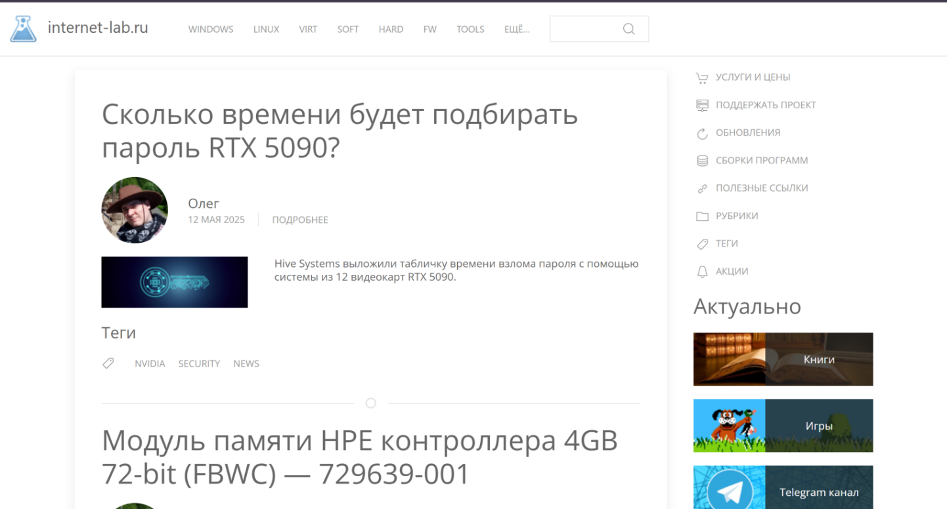

Рисунок 1.1 – Окно главного каталога сайта «internet-lab.ru»

На рисунке 1.1 представлен интерфейс главного каталога сайта. Дизайн выполнен в минималистичном стиле. Основной акцент сделан на белый цвет(#FFFFFF), который применяется для фона. Вторым основным цветом сайта серый(#666666), применяется для выделения текста кнопок.

На рисунке 1.2 отображена страница обзора компьютера. В этой странице рассказывается поверхностная и простая информация о элементов компьютера таких, как о мониторе, комплектующих компьютера, клавиатуре, мыше и тд.

Недостатков данного сайта не обнаружил.

1.1.2 Аналог «pcpartpicker.com»

На рисунке 1.2 представлен внешний вид главного каталога сайта **pcpartpicker.com**.

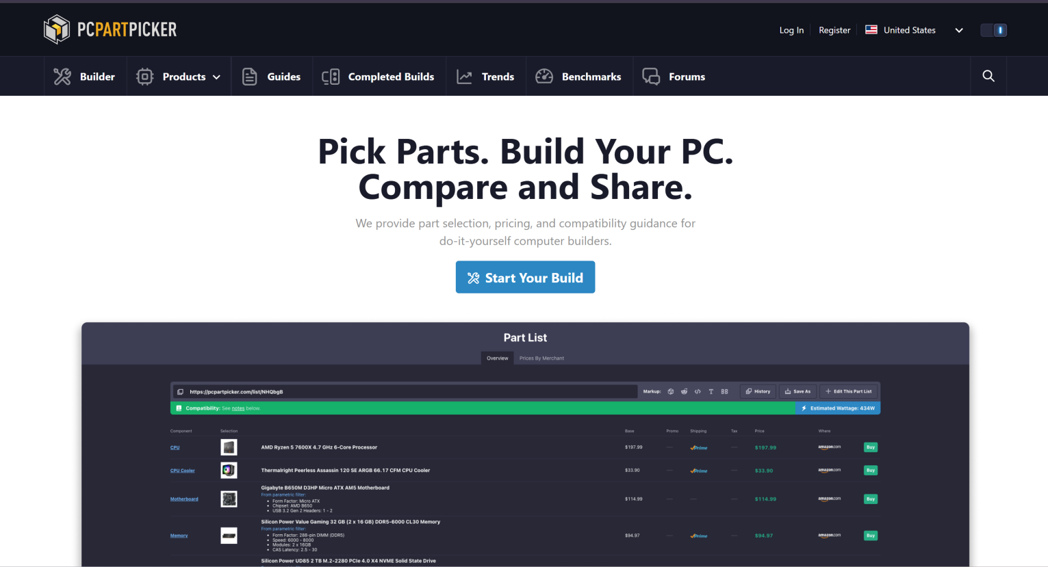

Рисунок 1.2 – Окно главного каталога сайта «pcpartpicker.com»

На рисунке 1.2 представлен интерфейс главного каталога сайта. Дизайн выполнен в современном минималистичном стиле. Основной акцент сделан на белый (#FFFFFF) и Темно-шиферно-фиолетовый (#545578) цвета, которые применяется для фона. Вторым основным цветом сайта яркая лазурь (#2C87C3), применяется для выделения текста кнопок.

Этот сайт предоставляет руководство по выбору компьютерных деталей, совместимости и ценообразованию для сборщиков компьютеров своими руками.

Недостатков данного сайта не обнаружил.

1.2 Техническое задание

Веб-сайт должен предоставлять информацию о основных комплектующих компьютера и удобный интерфейс.

1. Главная страница - информация о компьютере, составе, а также истории развития системного блока

2. Оставшиеся страницы содержат информацию о комплектующих системного блока, таких как процессор, видеокарта, материнская плата, оперативная память, блок питания, жесткий диск, твердотельный накопитель.

Требование к продукту

А) Прототип веб-сайта должен быть разработан с использованием графического редактора Figma

Б) Для хранения данных должен быть использован XML-формат.

В) Разметка содержания сайта должна быть выполнена с применением HTML5 и XML.

Г) Для описания внешнего вида веб-страниц использовать SCSS и CSS3.

Д) Веб-сайт должен содержать:

– семантические теги HTML5;

– графические элементы в форме SVG;

– несколько веб-страниц;

– JavaScript для управления элементами DOM.

Е) Верстка сайта должна быть адаптивной и кроссбраузерной;

Ж) Для тестирования использовать The W3C Markup Validation Service/Git Super Linter

З) Проект и пояснения к проекту должны быть размещены на GitHub.

1.3 Выбор средств реализации программного продукта

Курсовой проект выполняется в редакторе кода Visual Studio Code.

При создании веб-страниц были использованы языки: HTML, CSS, JavaScript, XML, SCSS.

При создании логотипа веб-страницы была использована программа Inskscape, позволяющая создать векторное изображение с расширением .svg.

При создании макета и прототипа веб-страниицы была использована программа для веб-дизайна Figma.

1.4 Вывод

В рамках раздела:

1. Сформулированы технические требования к веб-сайту.
2. Определен перечень программ для реализации проекта с обоснованием их применения.

Результаты раздела служат основой для последующей разработки и тестирования веб-ресурса.

2 Проектирование страниц веб-сайта

2.1 Выбор способа верстки

Требования проекта включают адаптивность и кроссбраузерность. Для их реализации были выбраны CSS Flexbox — современный методм верстки, обеспечивающий гибкость макетов и совместимость с браузерами.

Flexbox применяется для одномерного выравнивания элементов (в строку или столбец), обеспечивая простое распределение пространства внутри контейнеров, адаптацию блоков к содержимому без жестких фиксированных размеров и поддержку большинством браузеров. Макет структуры веб-сайта, разработанный в Figma, приведен в Приложении Б.

2.2 Выбор стилевого оформления

Выбор стилевого оформления имеет важное значение при разработке любого сайта по нескольким причинам. Во-первых, оно помогает создать простой и надежный дизайн сайта компании. Правильно подобранные стиль и цвета способствуют выделению важных моментов содержимого, на который должен обращать внимание пользователя.

Во-вторых, грамотное оформление значительно улучшает пользовательский опыт. Четкая структура и продуманная навигация позволяют пользователям легко находить нужную информацию об интересующей комплектующей, что повышает эффективность сайта как рабочего инструмента.

В-третьих, единый стиль способствует укреплению и однородности сайта. Последовательное использование фирменных цветов, шрифтов и других визуальных элементов увеличивает качество и читаемость сайта.

Для сайта был выбран минималистичный подход. Он позволяет сосредоточить внимание пользователей непосредственно на содержимое страницы, убрав все лишние элементы и не отвлекая внимание пользователя. Также минимализм обеспечивает быструю загрузку страниц и простую навигацию, что особенно важно для пользователей с малопроизводительными компьютерами.

Для визуального оформления выбрана бихроматическая палитра: Использование двух основных цветов. Основной цвет: #FFFFFF (фон); Акцентный цвет: #D97FEB (обводка блоков с содержимым); Дополнительный цвет: #7110D1(цвет текста шапки при наведении мыши).

Стилевое оформление является важным фактором, влияющим на эффективность работы сайта агентства недвижимости. Оно не только создает определенное впечатление о компании, но и напрямую воздействует на удобство использования ресурса и, как следствие, на количество успешных сделок. Минималистичный подход в данном случае помогает представить объекты недвижимости в наиболее выгодном свете, не отвлекая клиентов на второстепенные детали.

2.3 Выбор шрифтового оформления

Для реализации сайта были выбраны два основных шрифта: «BlackOpsOne», «Calibri» и «ShareTechMono». Шрифт «BlackOpsOne» предназначен для текста, находящийся в шапке веб-страницы. Шрифт «Calibri» используется для основного текста. Шрифт «ShareTechMono» используется для названия сайта.

Применение разных шрифтов позволяет: 1) улучшить читаемость контента; 2) создать своей уникальный дизайн;3) визуально отделить элементы страницы.

2.4 Разработка логотипа

Логотип является основным визуальным элементом веб-страницы, которая идентифицирует и выделяет себя среди остальных похожих на себя сайты. Он не просто служит украшением, а отражает смысл сайта.

Логотип выполняет несколько ключевых функций. Во-первых, он обеспечивает узнаваемость сайта. Пользователь запоминает визуальный образ, что упрощает поиск сайта среди конкурентов. Например, изображение материнской платы в логотипе символизирует смысл всего содержимого сайта — предоставление информации о комплектующих компьютера.

Во-вторых, логотип подчеркивает специализацию сайта. В представленном варианте использованы минималистичные элементы, напоминающие компоненты платы.

В-третьих, уникальный логотип прост и его легко запомнить.

Логотип, представленный на рисунке 2.2 был создан с помощью Inscape. Его дизайн соответствует тематике агентства: геометрические элементы подчеркивают четкость и прозрачность процессов, а отсутствие излишеств отражает ориентацию на результат. Исходный файл логотипа в формате SVG доступен в Приложении Е.

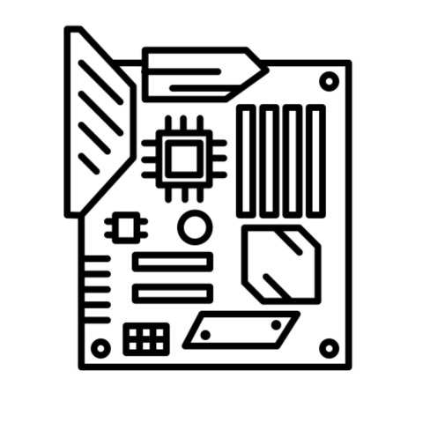

Рисунок 2.2 – Логотип сайта «PC-INSIDE»

Такой подход помогает клиентам ассоциировать компанию с компетентностью и качеством услуг, что способствует долгосрочному сотрудничеству.

2.5 Разработка пользовательских элементов

В проекте сайта реализован элементы пользовательского интерфейса. Они включают информационные блоки с ссылками на страницы сайта. Также присутствует навигационное меню с блоками, ссылающие на главы данной страницы. Примеры интерактивных элементов (кнопки, слайдеры) с анимацией на JavaScript представлены в Приложении Ж.

Навигационное меню позволяет пользователям перемещаться между разделами сайта. Оно включает такие пункты как поиск недвижимости по типам, фильтры по цене и местоположению, а также разделы "О компании" и "Контакты". Удобная навигация помогает клиентам быстро находить нужную информацию. Навигационное меню представлено на рисунке 2.3.



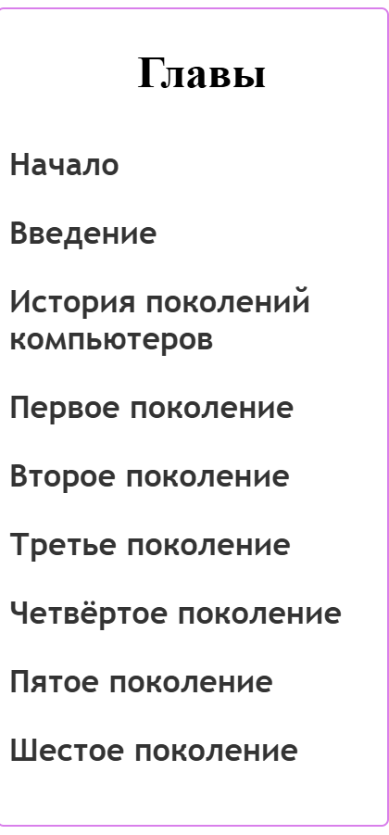

Рисунок 2.3 – Навигационное меню в главной странице

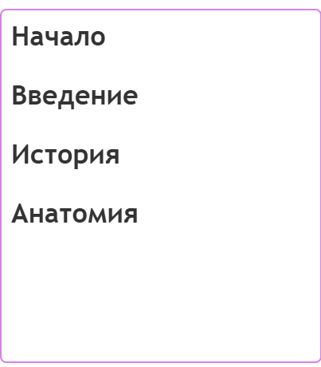

Рисунок 2.4 – Навигационное меню страниц сайта

На рисунке 2.5 изображена главная страница сайта. Сверху расположено навигационное меню, заголовок и логотип сайта, слева располагается блок, остальное содержимое это контент страницы, соответсвубщий названию странице.

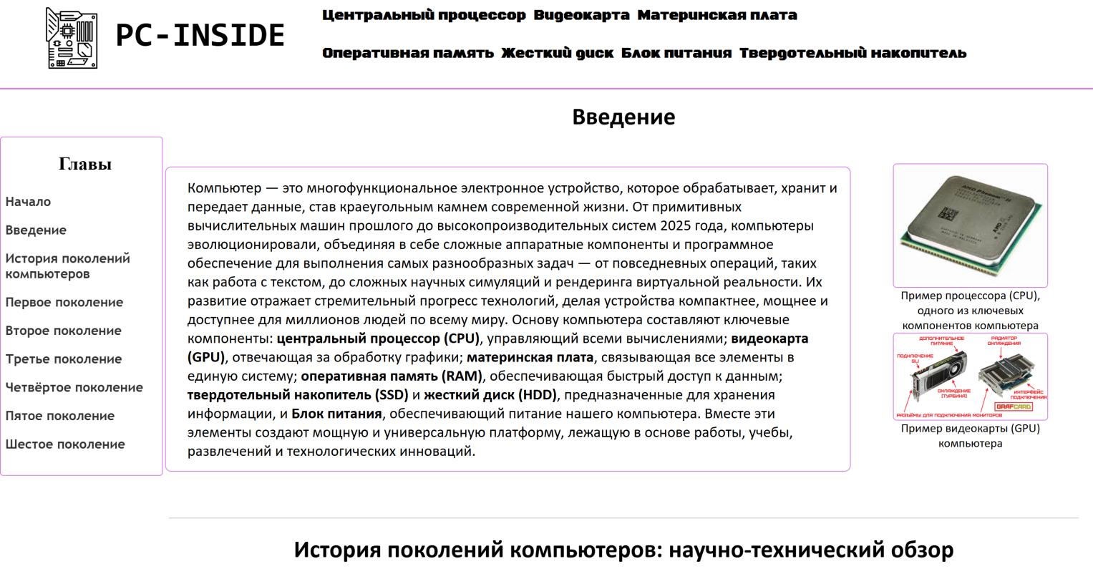

Рисунок 2.5 – Блоки-ссылки на недвижимости

На рисунке 2.6 изображен одна из страниц сайта. Основным отличием главной страницы от остальных это то, что у первого блок содержит другие ссылки и главы.

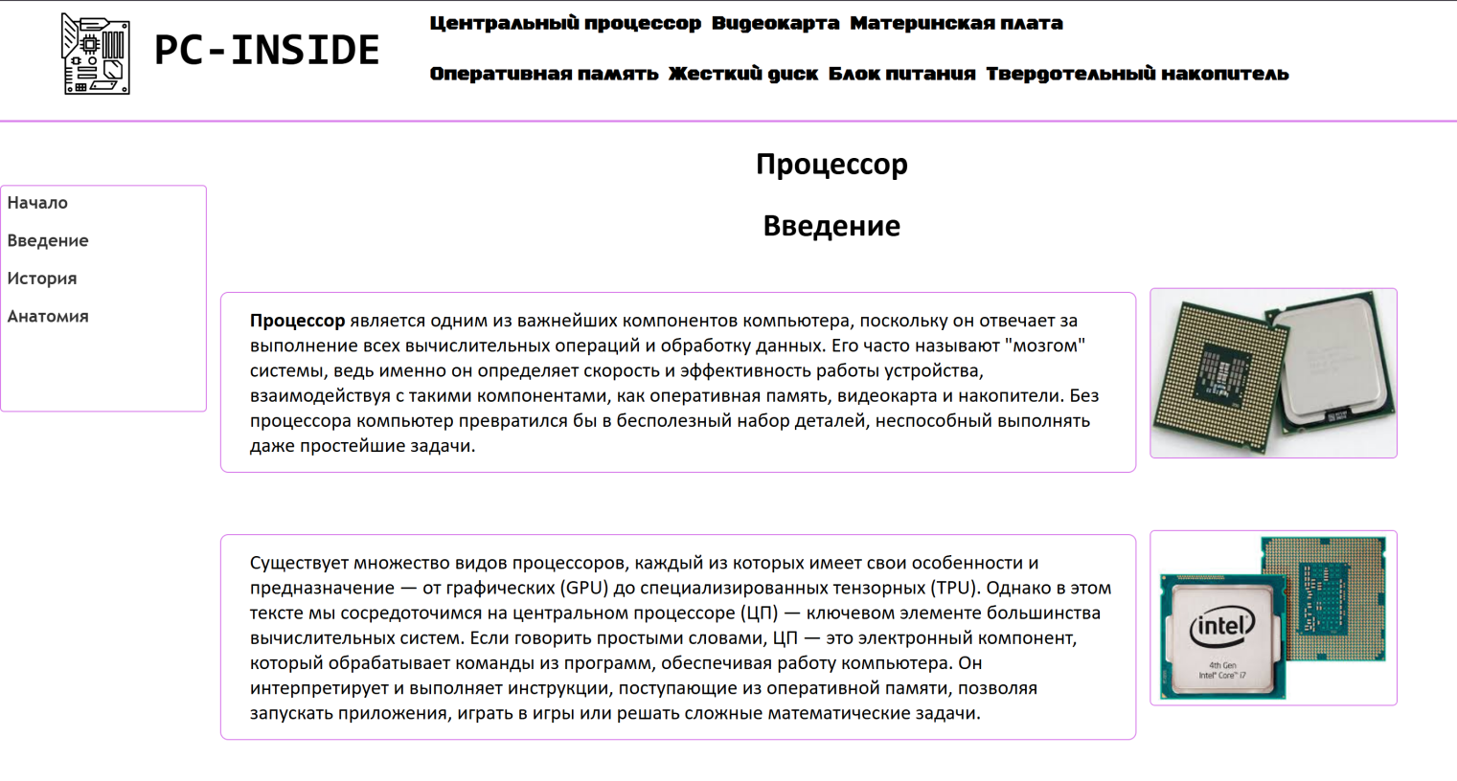

Рисунок 2.6 – Одна из страниц сайта

2.6 Разработка бургер-меню

В сайте также реализован бургер-меню, позволяющий удобно перемещаться по странице пользователям мобильной версии. Для открытия меню есть кнопка в виде 3 черных горизонтальных линий, находящиеся в левом верхнем углу экрана

На рисунке 2.7 представлена кнопка для открытия бургер меню. На рисунке 2.8 представлен бургер-меню мобильной версии страницы.

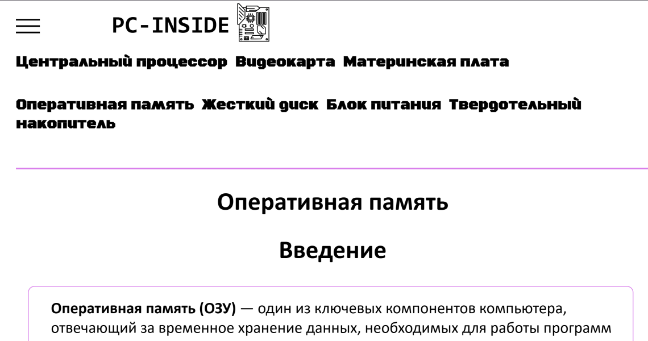

Рисунок 2.7 – Вид кнопки бургер-меню

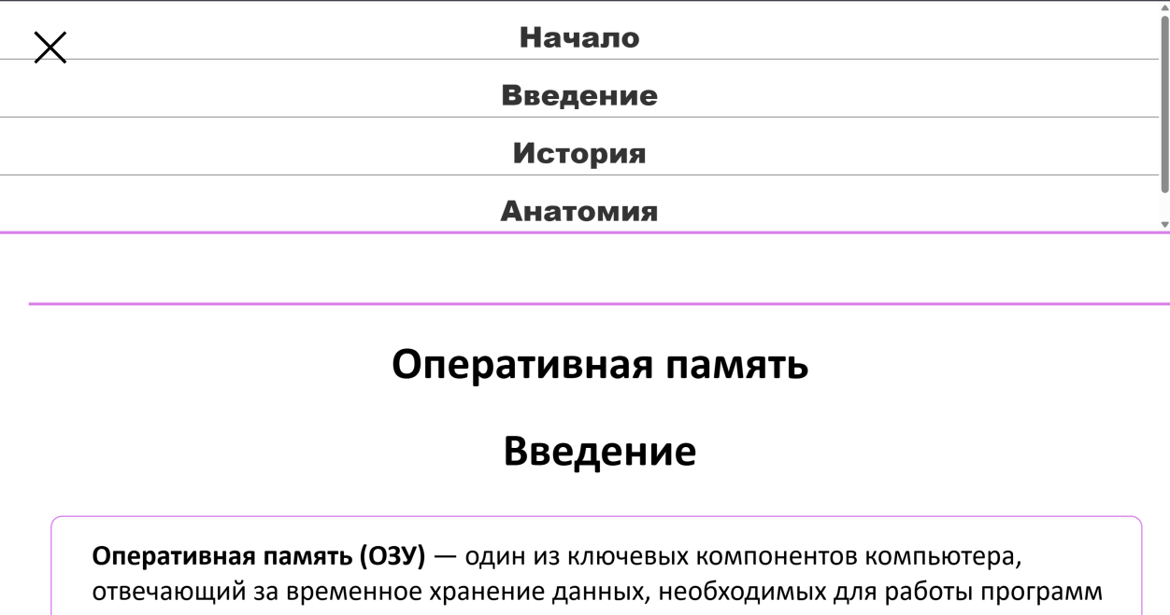

Рисунок 2.8 – Вид бургер-меню

2.7 Разработка спецэффектов

Сайт использует несколько технических решений для улучшения взаимодействия с пользователями. Примерами таких решений является изменения цвета кнопок при указании мышкой на фиолетовый цвет(#7110D1). На рисунках 2.

7, 2.8 и 2.9 показаны способы выделения кнопок с ссылками.  
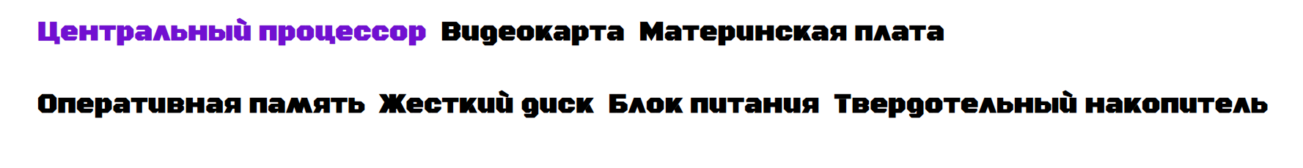

Рисунок 2.7 – Пример работы выделения текста в навигационном меню

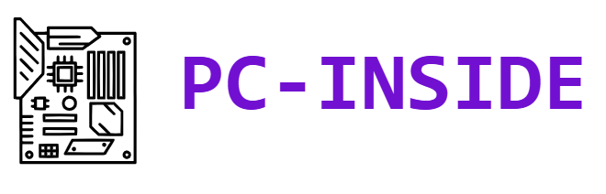

Рисунок 2.8 – Пример работы выделения текста на заголовке сайта

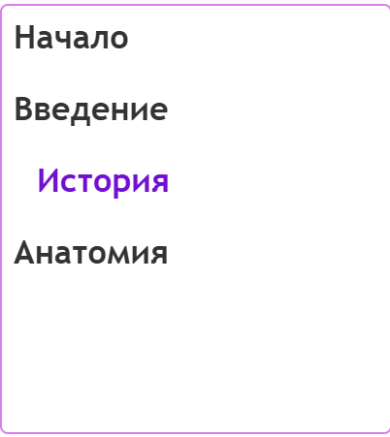

Рисунок 2.9 – Пример работы выделения текста в блоке

Вторым, но менее важным улучшением восприятия сайта пользователем это анимация изменения границы навигационного меню при наведении на меню. Работа анимации представлена на рисунке 2.10. Листинг анимации доступен в Приложении Г.



А)



Б)

Рисунок 2.10 – Работа анимации изменения границы навигационного меню. А) до наведения курсором; Б) во время наведения курсора

2.8 Выводы

В результате единый стиль оформления сайта, понятный для пользователя. Четкая навигация и организованные блоки помогают быстро находить нужную информацию. Технические решения в виде изменения выделенных кнопок и анимации улучшают взаимодействие с сайтом. Весь дизайн подчеркивает уникальность сайта.

3 Реализация структуры веб-сайта

3.1 Структура HTML-документа

Структура заголовка сайта приведена в листинге 3.1.

<header id="theme4">

<input type="checkbox" id="menu__toggle" style="display: none; " id="theme4">

<label for="menu__toggle" class="menu__btn">

<span></span>

</label>

<h1><a href="mainPage.html">PC-INSIDE</a></h1>

<a href="mainPage.html"><img src="../photos/LogoPC-INSIDE.svg" alt="Logo"></a>

<h4 class="part1">

<span class="word1"><a href="cpu.html">Центральный процессор</a></span>

<span class="word2"><a href="gpu.html">Видеокарта</a></span>

<span class="word3"><a href="motherboard.html">Материнская плата</a></span>

</h4>

<h4 class="part2">

<span class="word1"><a href="ram.html">Оперативная память</a></span>

<span class="word2"><a href="hdd.html">Жесткий диск</a></span>

<span class="word3"><a href="sp.html">Блок питания</a></span>

<span class="word4"><a href="ssd.html">Твердотельный накопитель</a></span>

</h4>

<div class="theme-container menu__box">

<div class="theme-list">

<a href="#theme4" class="theme-item menu__item"><b>Начало</b></a>

<a href="#theme1" class="theme-item menu__item"><b>Введение</b></a>

<a href="#theme2" class="theme-item menu__item"><b>История</b></a>

<a href="#theme3" class="theme-item menu__item"><b>Анатомия</b></a>

</div>

</div>

</header>

Листинг 3.1 – Структура HTML заголовка страницы

Структура главной страницы веб-сайта реализована с использованием семантических тегов HTML5. Структура HTML главной страницы приведена в Приложении В.

3.2 Добавление таблиц стилей SCSS и CSS

Для стилизации элементов использован препроцессор SCSS и одна из его возможностей - переменные и вложенные правила **& -** , что упростило поддержку кода. В листинге 3.2 приведён фрагмент SCSS-кода, реализующий стиль контента страницы сайта. Фрагменты стилей на SCSS и CSS представлены в Приложении Г.

.text-with-image {

display: flex;

align-items: flex-start;

gap: 15px;

margin: 20px 0;

}

.side-img {

width: 200px;

height: auto;

float: right;

img {

width: 200px;

height: auto;

border-radius: 5px;

}

figcaption {

font-size: 16px;

font-family: $font-primary;

text-align: center;

}

}

.image-row {

display: flex;

flex-wrap: wrap;

gap: 20px;

justify-content: center;

margin: 20px 0;

}

.row-img {

display: flex;

flex-direction: column;

align-items: center;

width: 150px;

img {

width: 100%;

height: auto;

border-radius: 5px;

border: 1px solid $primary-color;

}

figcaption {

font-size: 16px;

font-family: $font-primary;

text-align: center;

margin-top: 5px;

}

}

Листинг 3.2 – Стилизация карточек (ssd.scss)

3.3 Использование стандартов XML (SVG)

Интерактивные элементы, такие как динамическая загрузка данных, реализованы на JavaScript. В листинге 3.3 представлен код для асинхронной загрузки информации о домах из XML-файла. XML-структура данных приведена в Приложении Е.

fetch('./xml/content.xml')

.then(response => {

return response.text();

})

.then(data => {

const parser = new DOMParser();

const xmlDoc = parser.parseFromString(data, 'text/xml');

const paragraphElement = xmlDoc.querySelector('paragraph');

const paragraphContent = paragraphElement.textContent.trim();

console.log('Содержимое абзаца:', paragraphContent.substring(0, 50) + '...');

const introParagraphDiv = document.getElementById('intro-paragraph');

if (introParagraphDiv) {

introParagraphDiv.appendChild(paragraph);

} else {

}

})

Листинг 3.3 – Загрузка данных (script.js)

3.4 Управление элементами DOM

Обработка кликов по элементам, например, для плавного перемещениев нужную часть страницы, реализована через нативный JavaScript, как показано в листинге 3.4.

document.querySelectorAll('a[href^="#"]').forEach(anchor => {

anchor.addEventListener('click', function (e) {

e.preventDefault();

const targetId = this.getAttribute('href').substring(1);

const targetSection = document.getElementById(targetId);

if (targetSection) {

window.scrollTo({

top: targetSection.offsetTop,

behavior: 'smooth'

});

}

});

});

Листинг 3.4 – Плавное перемещение (script.js)

Все элементы интерфейса протестированы на кроссбраузерность. На рисунке 4.4 представлен вид страницы в браузере Yandex, а на рисунке 4.5 – в Microsoft Edge. Для мобильных устройств навигационное меню адаптируется в компактный вид, что улучшает юзабилити (рисунок 4.6). Листинги скриптов на JavaScript для работы с DOM см. в Приложении И.

3.5 Выводы

Реализация структуры веб-сайта «PC-INSIDE» подтвердила эффективность применения семантической вёрстки, адаптивного дизайна и нативного JavaScript. Листинг 3.1 демонстрирует корректное использование HTML-тегов, таких как <header>, <main> и <section>, что улучшило доступность для пользователей с ограниченными возможностями и оптимизировало сайт для поисковых систем. В листинге 3.2 представлены SCSS-стили, обеспечивающие адаптивность за счёт медиазапросов и CSS Flex, что позволило сайту корректно отображаться на устройствах с разными разрешениями, как показано на рисунке 4.3.

Динамическая загрузка данных из XML-файлов, описанная в листинге 3.3, реализована через асинхронные запросы, что ускорило первоначальную загрузку страницы и улучшило пользовательский опыт. Управление элементами DOM, включая обработку кликов для раскрытия карточек (листинг 3.4), выполнено без использования сторонних библиотек, что повысило контроль над кодом и его производительность.

4 Тестирование веб-сайта

4.1 Адаптивный дизайн веб-сайта

Адаптивность реализации обеспечена посредством комбинации технологий CSS Flex и медиа-запросов. В структурных файлах стилей (cpu.css, gpu.css, hdd.css, motherboard.css, ram.css, sp.css, ssd.css) применены следующие методы:

Ресурс должен одинаково хорошо демонстрироваться на экране компьютера (рис. 4.1), смартфоне (рис. 4.2).

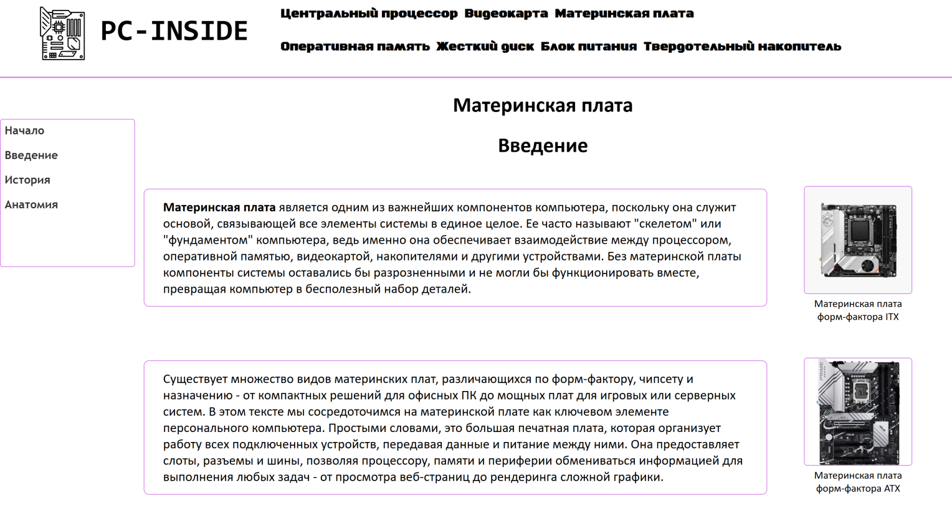

Рисунок 4.1 – Вид страницы для компьютера

Медиа-запросы использовались для перемещения элементов основной части страницы при размерах мобильной версии.

Адаптивность выступает ключевым аспектом современной веб-разработки, обеспечивая корректное отображение сайта на устройствах с различными размерами экранов. Рост разнообразия мобильных устройств, включая смартфоны, планшеты, ноутбуки и настольные компьютеры, делает критически важным сохранение доступности и удобочитаемости контента вне зависимости от используемой платформы.

Адаптивный дизайн позволяет автоматически изменять компоновку элементов страницы, подстраиваясь под параметры экрана пользователя. Это обеспечивает оптимальное визуальное восприятие интерфейса, исключая необходимость масштабирования или горизонтального скролла. Например, на мобильных устройствах навигационное меню трансформируется в компактную строку с вертикальным расположением пунктов (Рисунок 4.2), а карточки объектов недвижимости перестраиваются в одноколоночную сетку.

Важность адаптивности также обусловлена её влиянием на SEO-оптимизацию. Поисковые системы, такие как Google, ранжируют сайты с мобильной версией выше в результатах выдачи, что напрямую влияет на посещаемость ресурса.

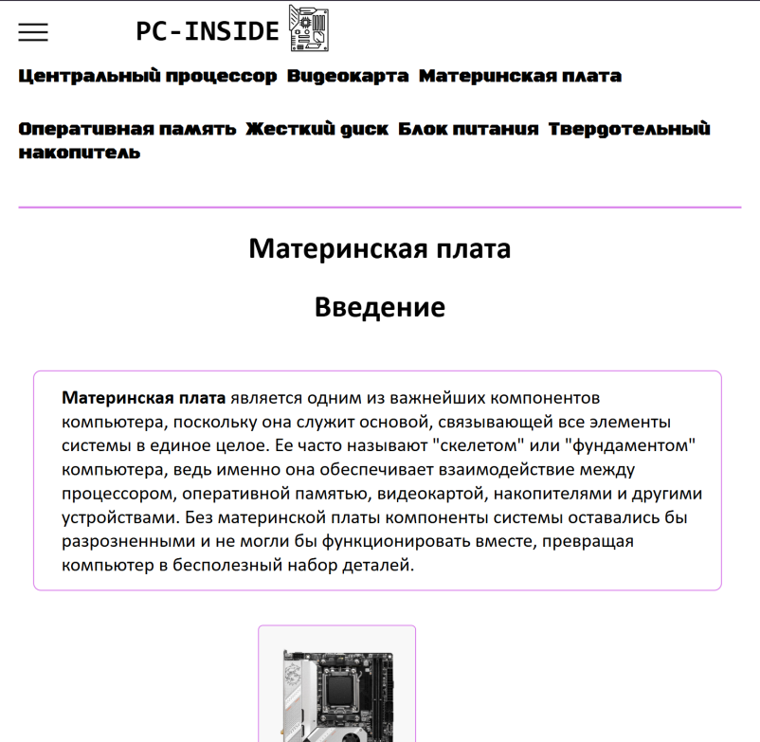

Рисунок 4.2 – Мобильная версия страницы

Адаптивность веб-ресурса «PC-INSIDE» подтверждена тестированием на эмуляторах устройств в инструментах разработчика Mozilla DevTools, а также на реальных устройствах. Результаты демонстрируют корректное функционирование всех элементов интерфейса и отсутствие критических ошибок вёрстки. Макеты для разных устройств представлены в Приложении Б.

4.2 Кроссбраузерность веб-сайта

Кроссбраузерность – важный критерий корректной работы веб-ресурса. Это инструмент поддержания посетительской лояльности, повышения конверсии и поднятия рейтинга в поисковых системах. На Рисунках 4.3 и 4.4 представлены работы веб-сайта в таких браузерах как Microsoft Edge и Yandex Browser.

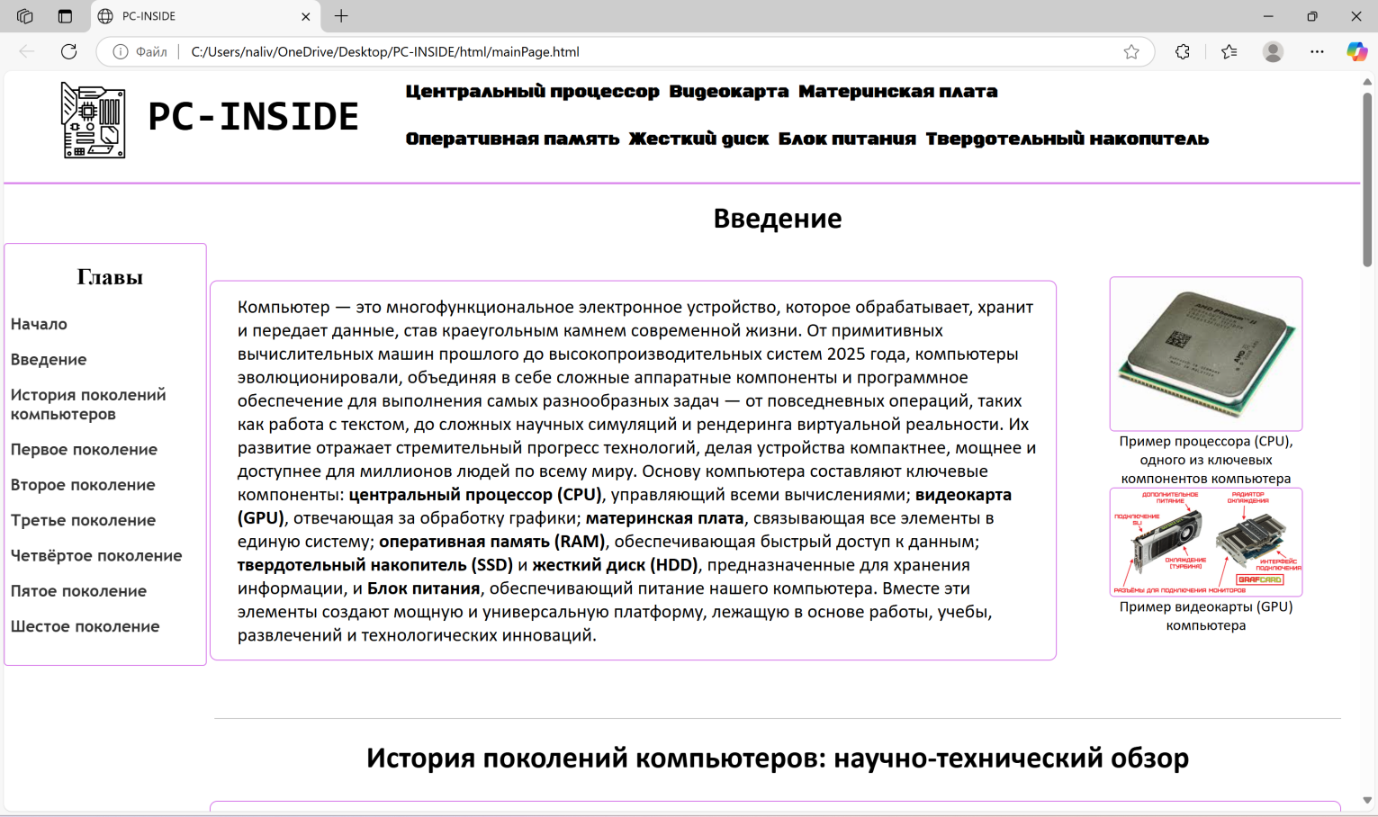

Рисунок 4.3 – Вид страницы в браузере Microsoft Edge

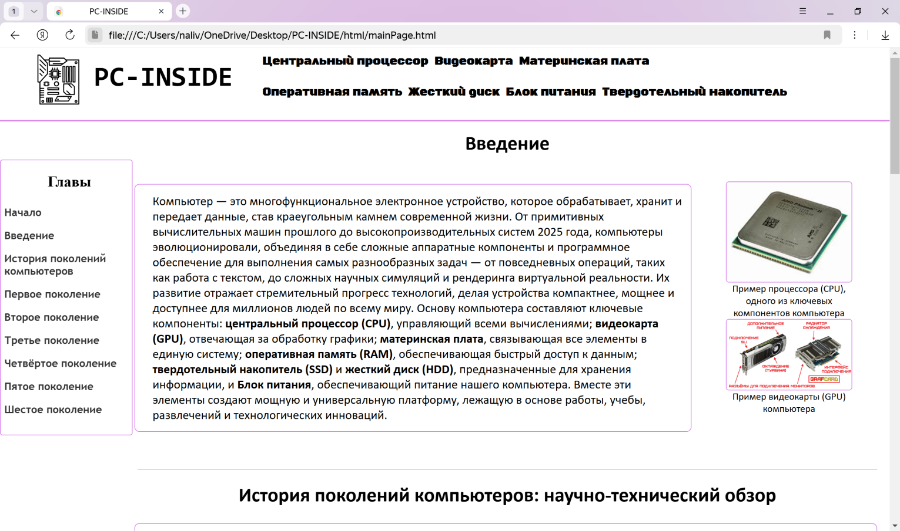

Рисунок 4.4 – Вид страницы в браузере Yandex Browser

4.3 Руководство пользователя

Кроссбраузерность является ключевым критерием обеспечения корректной работы веб-ресурса, что способствует поддержанию заинтересованности пользователя, повышению количества среднего входа в сайт и улучшению позиций в поисковых системах. После разработки основной структуры страницы на языке HTML и применения внешних стилевых оформлений был проведён этап тестирования. Веб-сайт «PC-INSIDE» открывался в различных браузерах(Рисунок 4.3 и Рисунок 4.4). В связи с тем, что проверка кроссбраузерности на текущем этапе разработки осуществлялась исключительно вруху, отдельные свойства, некорректно отображающиеся в некоторых браузерах, могли остаться незамеченными.

Основное меню веб-ресурса содержит ссылки на разделы: «Процессор», «Видеокарта», «Материнская плата» и другие. На мобильных устройствах элементы меню адаптируются под узкий экран, отображаясь в одну строку с возможностью горизонтального скролла.

4.4 Выводы

В рамках данного раздела проведен анализ корректности отображения веб-сайта на устройствах с различными разрешениями экрана и в современных браузерах. Тестирование выявило небольшие недочеты, не влияющие на основную работу сайта.

Заключение

В ходе проделанной работы создан полноценный веб-сайт PC-INSIDE, представляющий собой обучающее пособие, посвященное комплектующим компьютерных систем. При разработке применены современные технологии, включая HTML, CSS, JavaScript и Sass, что обеспечило высокую функциональность и качество конечного продукта. Реализована адаптивная верстка с использованием CSS Flexbox, гарантирующая корректное отображение на устройствах с различными разрешениями экрана.

В ходе анализа аналогов, таких как сайт internet-lab.ru, выявлены ключевые тенденции в дизайне: минимализм, акцент на визуализацию информации о комплектующих и удобство навигации. При формировании технического задания определены основные страницы сайта: главная, а также страницы, содержащие в каждом информацию о своем компоненте комрьютера.

Для разработки использованы инструменты: редактор кода Visual Studio Code, программа Figma для проектирования интерфейса и Inkscape для создания логотипа. На этапе проектирования созданы прототипы и макеты страниц в Figma, что позволило визуализировать структуру до начала реализации. Разработаны уникальные пользовательские элементы, включая интерактивные карточки с характеристиками комплектующих, фильтры для подбора компонентов и логотип проекта, способствующий его узнаваемости.

Для обеспечения качества графики применены SVG-изображения. Данные о комплектующих структурированы в формате XML для удобства интеграции на веб-страницы. Тестирование подтвердило валидность HTML-разметки, кроссбраузерную совместимость (Mozilla Firefox, Microsoft Edge, Yandex) и адаптивность интерфейса для мобильных устройств, планшетов и персональных компьютеров. Разработано руководство пользователя, включающее инструкции по навигации, использованию фильтров и поиску информации о комплектующих.

В пояснительной записке отражено выполнение задач курсового проекта:

1) Анализ технологий веб-разработки (HTML, CSS, JavaScript).

2) Проектирование макета и прототипа сайта.

3) Разработка структуры веб-сайта PC-INSIDE.

4) Наполнение контентом (описания комплектующих, технические характеристики).

5) Тестирование функциональности и адаптивности.

6) Создание руководства пользователя.

Разработанный веб-сайт PC-INSIDE соответствует всем требованиям технического задания: обеспечена адаптивность, кроссбраузерность, удобство навигации и визуальная идентичность проекта. Все задачи курсового проекта выполнены.

**Список использованных источников**

1. internet-lab.ru[Электронный ресурс]. — Режим доступа: https://internet-lab.ru/
2. Википедия. Компьютер[Электронный ресурс].
3. https://ru.wikipedia.org/wiki/%D0%9A%D0%BE%D0%BC%D0%BF%D1%8C%D1%8E%D1%82%D0%B5%D1%80.

3. Википедия. Центральный процессор[Электронный ресурс]. — Режим доступа: https://ru.wikipedia.org/wiki/%D0%A6%D0%B5%D0%BD%D1%82%D1%80%D0%B0%D0%BB%D1%8C%D0%BD%D1%8B%D0%B9_%D0%BF%D1%80%D0%BE%D1%86%D0%B5%D1%81%D1%81%D0%BE%D1%80.

4. Википедия. Видеокарта[Электронный ресурс]. — Режим доступа: <https://ru.wikipedia.org/wiki/%D0%92%D0%B8%D0%B4%D0%B5%D0%BE%D0%BA%D0%B0%D1%80%D1%82%D0%B0.>

5. Википедия. Жесткий диск[Электронный ресурс]. — Режим доступа: https://ru.wikipedia.org/wiki/%D0%96%D1%91%D1%81%D1%82%D0%BA%D0%B8%D0%B9_%D0%B4%D0%B8%D1%81%D0%BA.

6. Википедия. Материнская плата[Электронный ресурс]. — Режим доступа: https://ru.wikipedia.org/wiki/%D0%9C%D0%B0%D1%82%D0%B5%D1%80%D0%B8%D0%BD%D1%81%D0%BA%D0%B0%D1%8F_%D0%BF%D0%BB%D0%B0%D1%82%D0%B0.

7. Википедия. Блок питания[Электронный ресурс]. — Режим доступа: https://ru.wikipedia.org/wiki/%D0%92%D1%82%D0%BE%D1%80%D0%B8%D1%87%D0%BD%D1%8B%D0%B9_%D0%B8%D1%81%D1%82%D0%BE%D1%87%D0%BD%D0%B8%D0%BA_%D1%8D%D0%BB%D0%B5%D0%BA%D1%82%D1%80%D0%BE%D0%BF%D0%B8%D1%82%D0%B0%D0%BD%D0%B8%D1%8F. 7. Википедия. Оперативная память[Электронный ресурс]. — Режим доступа: https://ru.wikipedia.org/wiki/%D0%9E%D0%BF%D0%B5%D1%80%D0%B0%D1%82%D0%B8%D0%B2%D0%BD%D0%B0%D1%8F_%D0%BF%D0%B0%D0%BC%D1%8F%D1%82%D1%8C.

8. Википедия. Твердотельный накопитель[Электронный ресурс]. — Режим доступа: https://ru.wikipedia.org/wiki/%D0%A2%D0%B2%D0%B5%D1%80%D0%B4%D0%BE%D1%82%D0%B5%D0%BB%D1%8C%D0%BD%D1%8B%D0%B9_%D0%BD%D0%B0%D0%BA%D0%BE%D0%BF%D0%B8%D1%82%D0%B5%D0%BB%D1%8C.

9. Документация по Figma [Электронный ресурс]. — Режим доступа: <https://help.figma.com>

10. Репозиторий проекта на GitHub [Электронный ресурс]. — Режим доступа:

<https://github.com/RadioDemon1219/PC-INSIDE-project>

1. Документация по JavaScript/HTML [Электронный ресурс]. — Режим доступа: <https://developer.mozilla.org> 12. Sass: Syntactically Awesome Style Sheets [Электронный ресурс]. — Режим доступа: <https://sass-lang.com>

ПРИЛОЖЕНИЕ А Прототипы веб-страниц

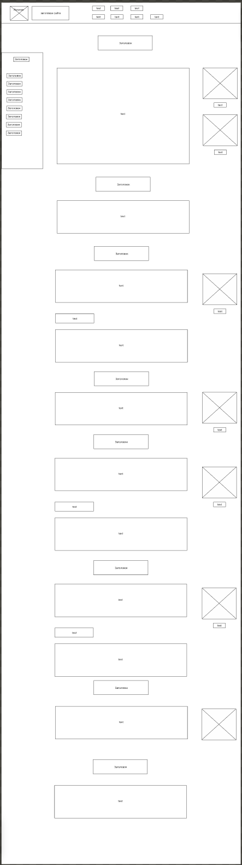

Рисунок А.1 – Прототип главной страницы

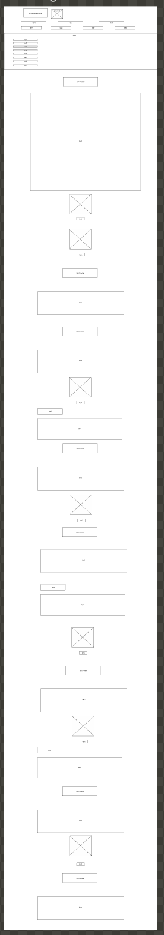

Рисунок А.2 – Прототип мобильной версии главной страницы

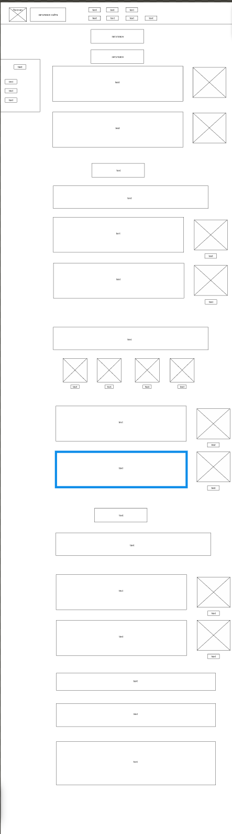

Рисунок А.3 – Прототип страницы о процессоре

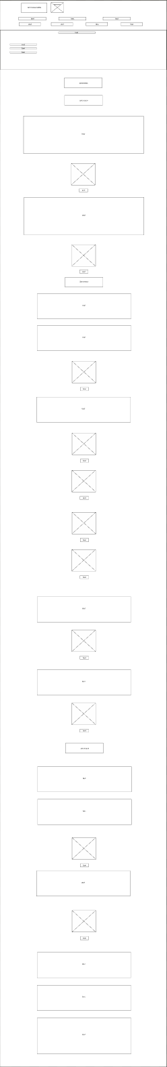

Рисунок А.4 – Прототип мобильной версии страницы о процессоре

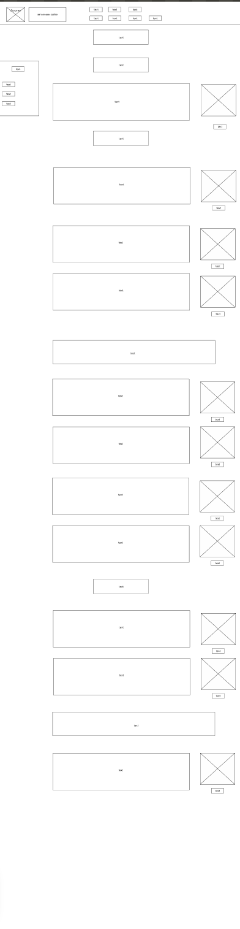

Рисунок А.5 – Прототип страницы о видеокарте

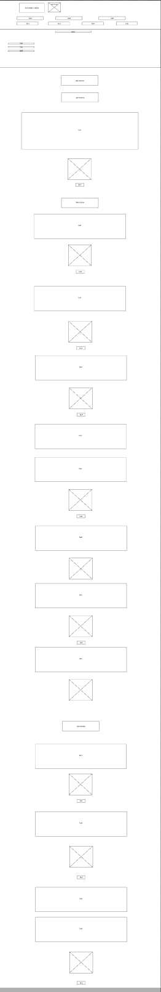

Рисунок А.6 – Прототип мобильной версии о видеокарте

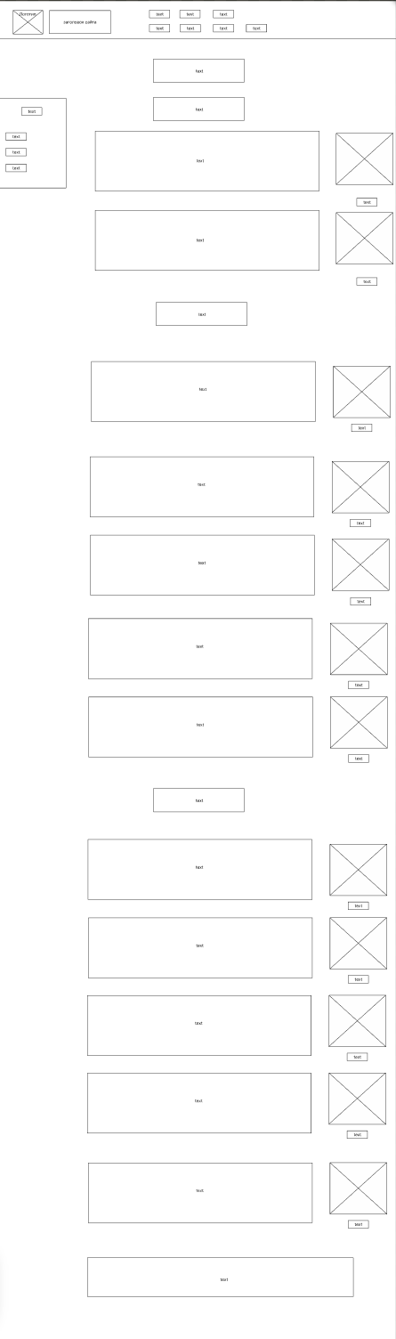

Рисунок А.7 – Прототип страницы о материнской плате

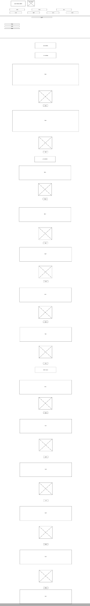

Рисунок А.8 – Прототип мобильной страницы о материнской плате

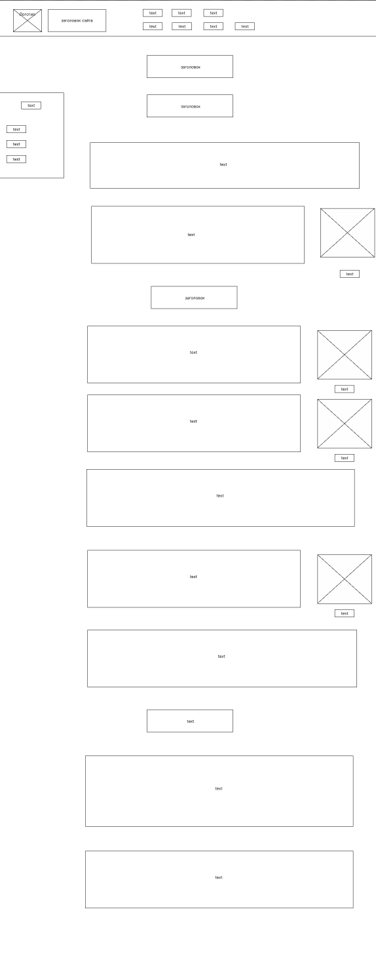

Рисунок А.9 – Прототип страницы об оперативной памяти

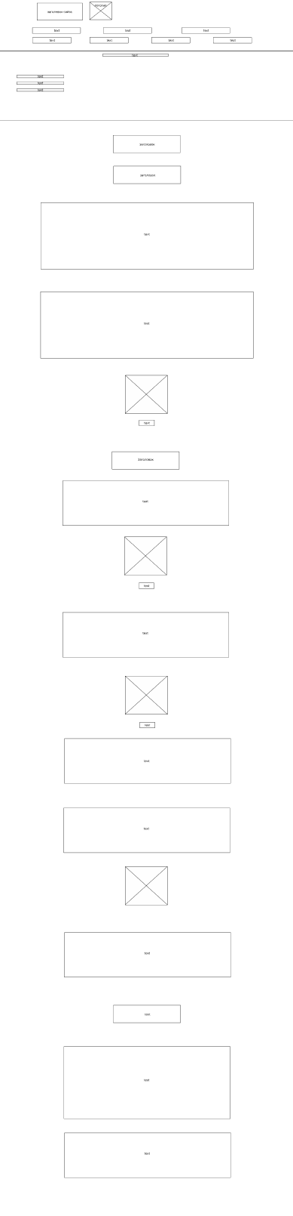

Рисунок А.10 – Прототип мобильной версии страницы об оперативной памяти

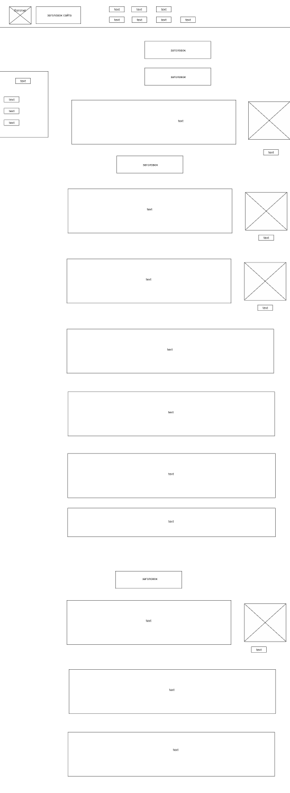

Рисунок А.11 – Прототип страницы о жестком диске

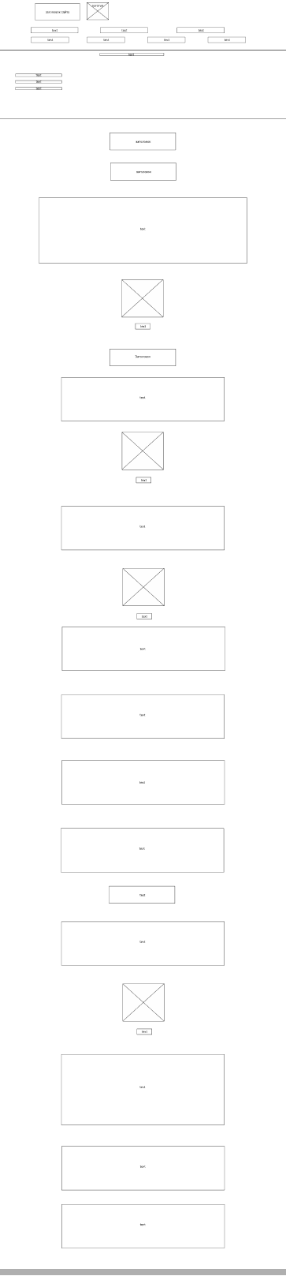

Рисунок А.12 – Прототип мобильной версии страницы о жестком диске

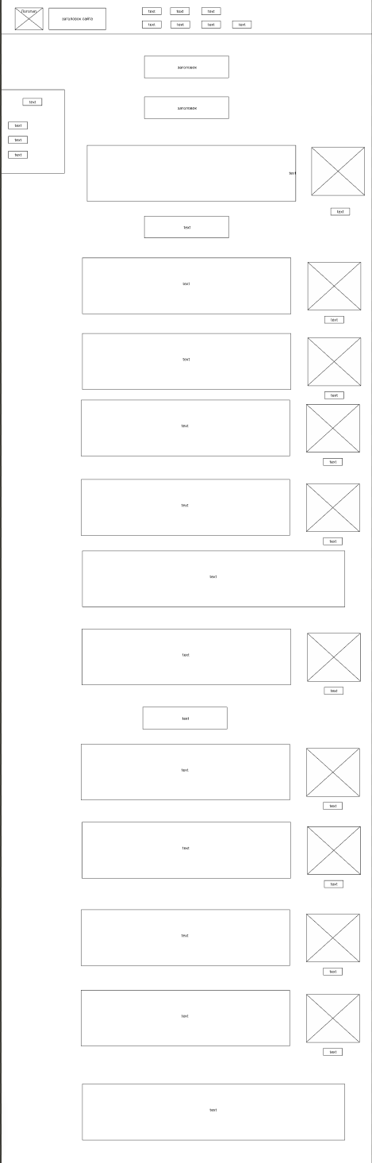

Рисунок А.13 – Прототип страницы о блоке питания

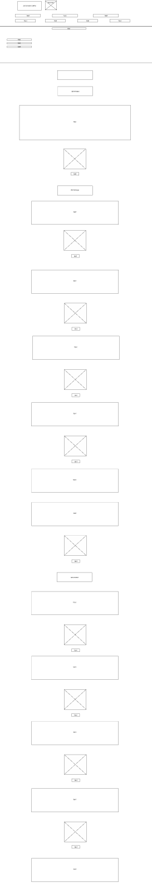

Рисунок А.14 – Прототип мобильной версии страницы о блоке питания

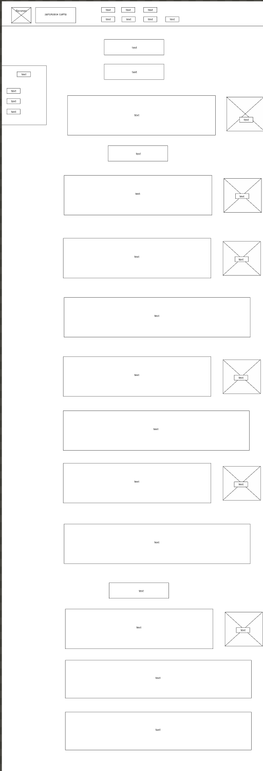

Рисунок А.15 – Прототип страницы о твердотельном накопители

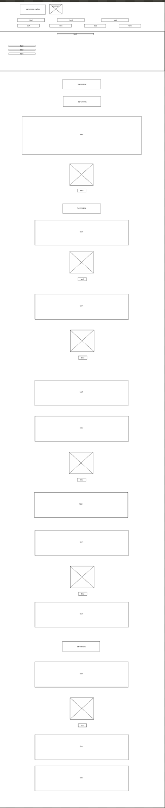

Рисунок А.16 – Прототип мобильной версии страницы о твердотельном накопителе

ПРИЛОЖЕНИЕ Б Макет структуры веб-сайта

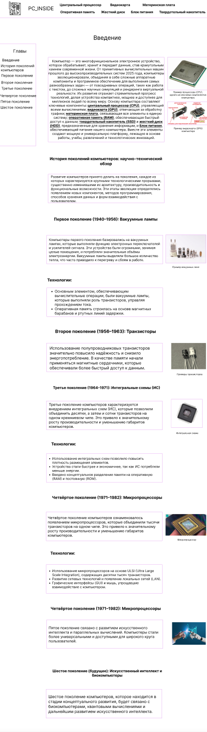

Рисунок Б.1 – Макет главной страницы

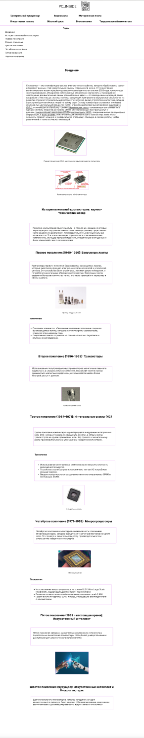

Рисунок Б.2 – Макет мобильной версии главной страницы

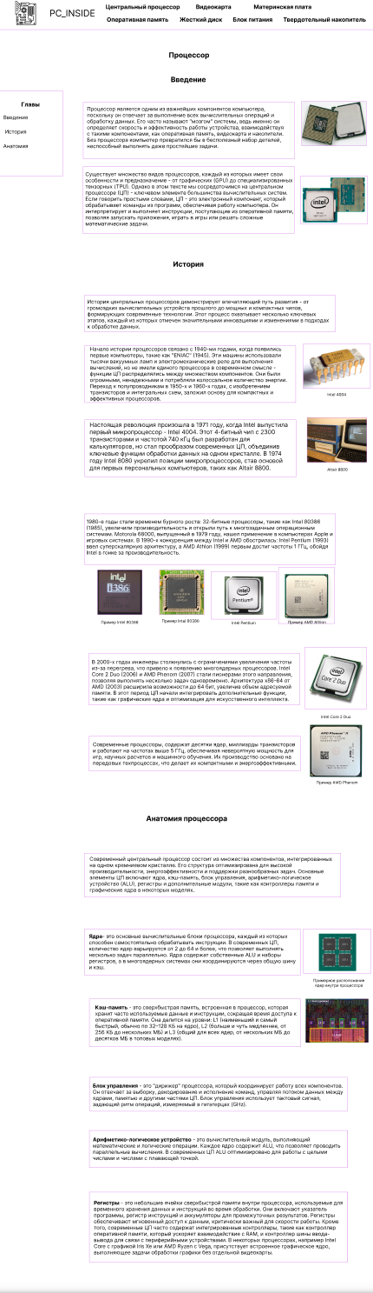

Рисунок Б.3 – Макет страницы о процессоре

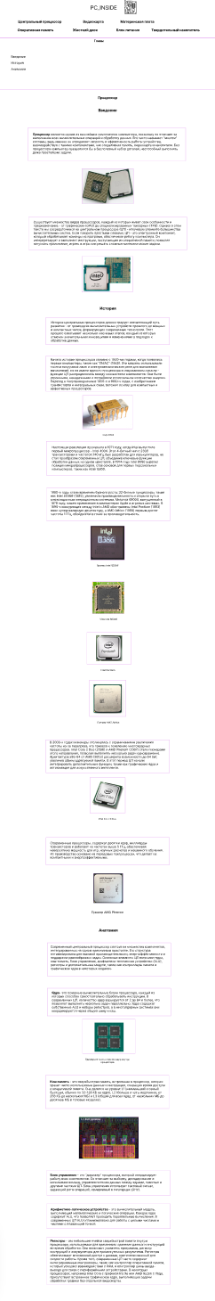

Рисунок Б.4 – Макет мобильной версии страницы о процессоре

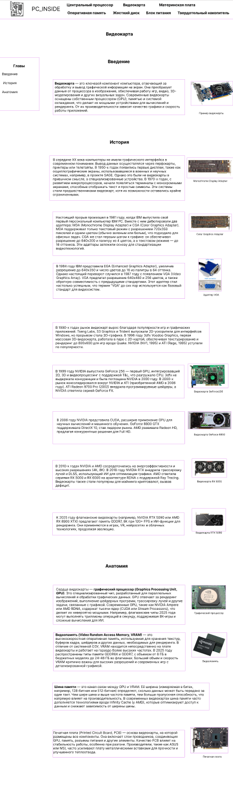

Рисунок Б.5 – Макет страницы о видеокарте

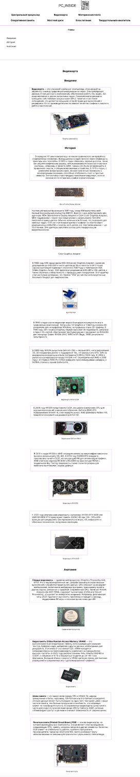

Рисунок Б.6 – Макет мобильной версии страницы о видеокарте

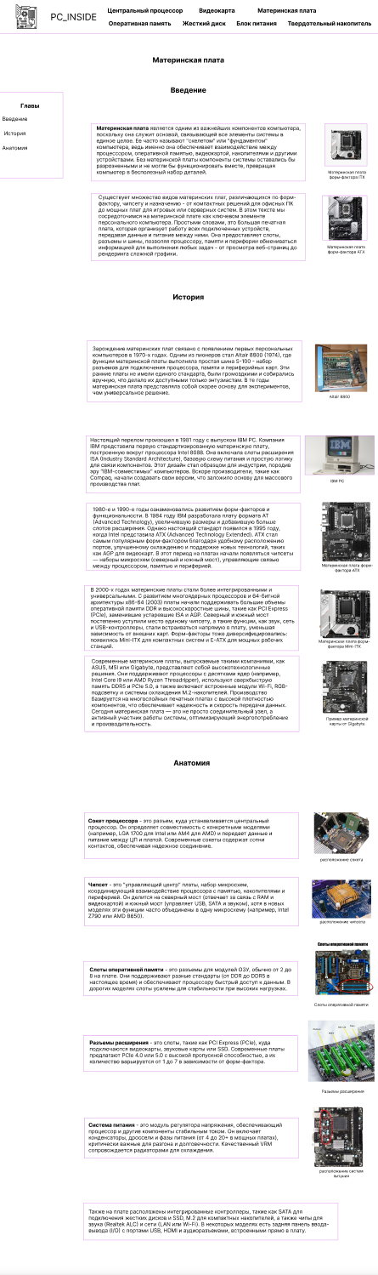

Рисунок Б.7 – Макет страницы материнской плате

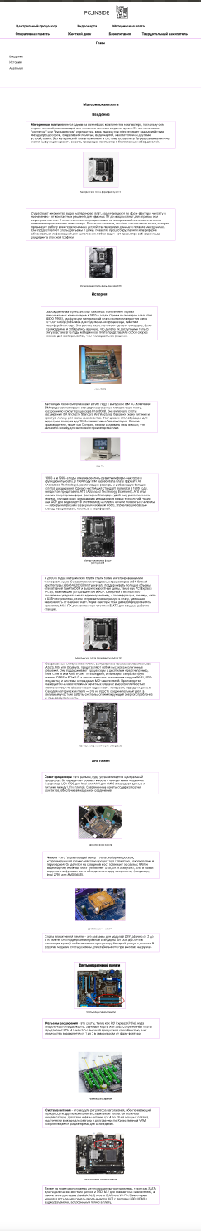

Рисунок Б.8 – Макет мобильной версии страницы о материнской плате

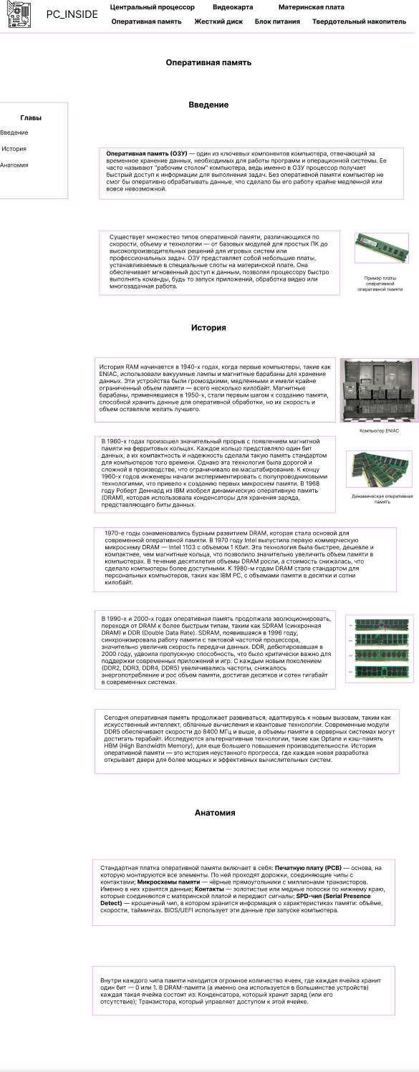

Рисунок Б.9 – Макет страницы о оперативной памяти

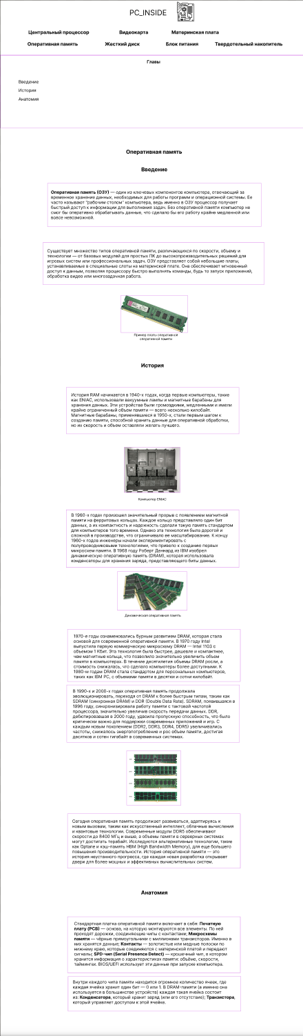

Рисунок Б.10 – Макет мобильной версии страницы о оперативной памяти

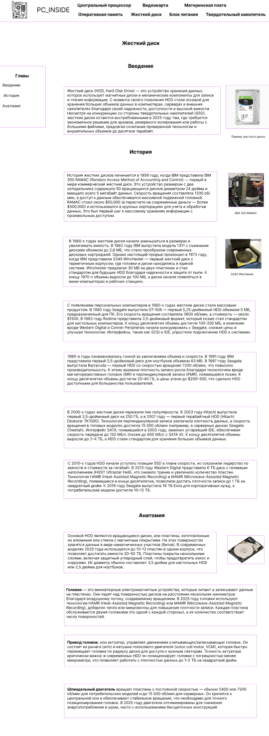

Рисунок Б.11 – Макет страницы о жестком диске

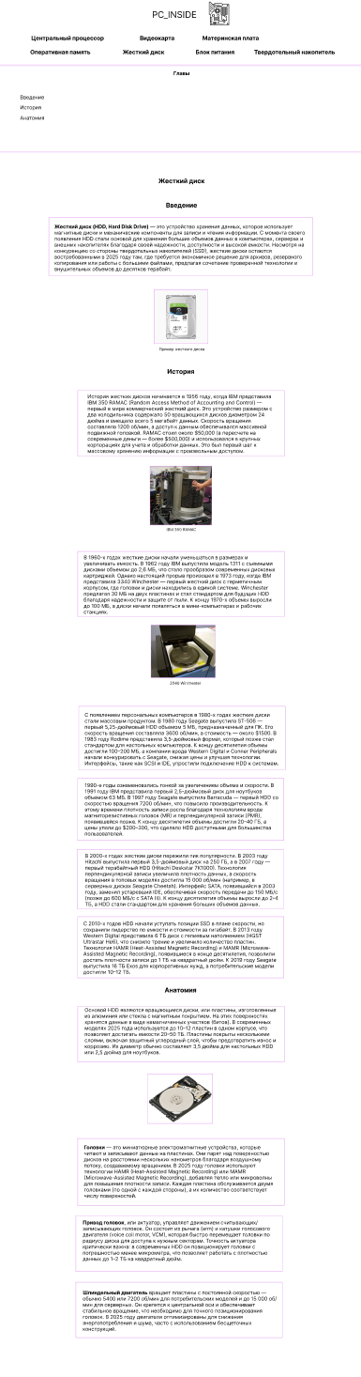

Рисунок Б.12 – Макет мобильной версии страницы о жестком диске

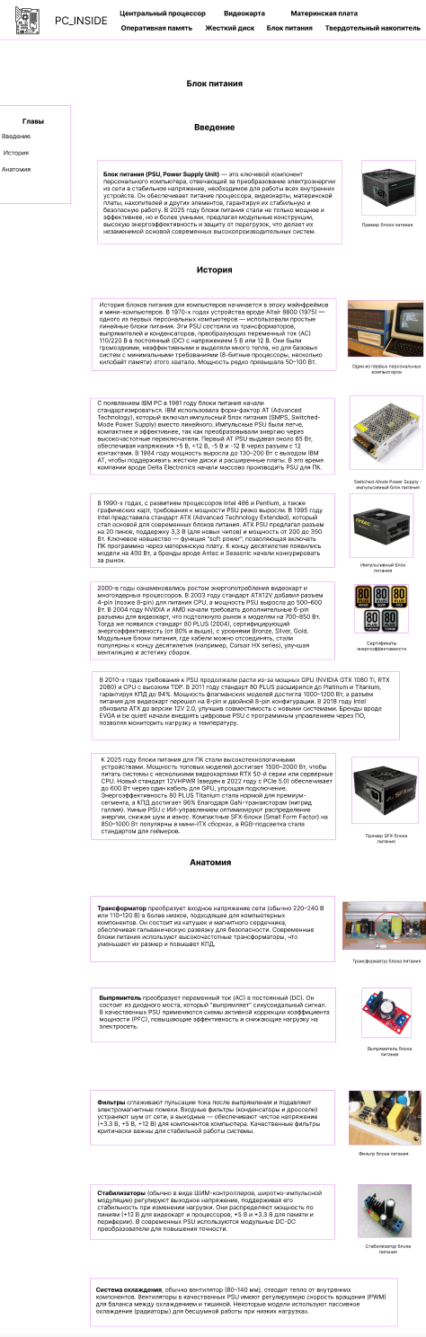

Рисунок Б.13 – Макет страницы о блоке питания

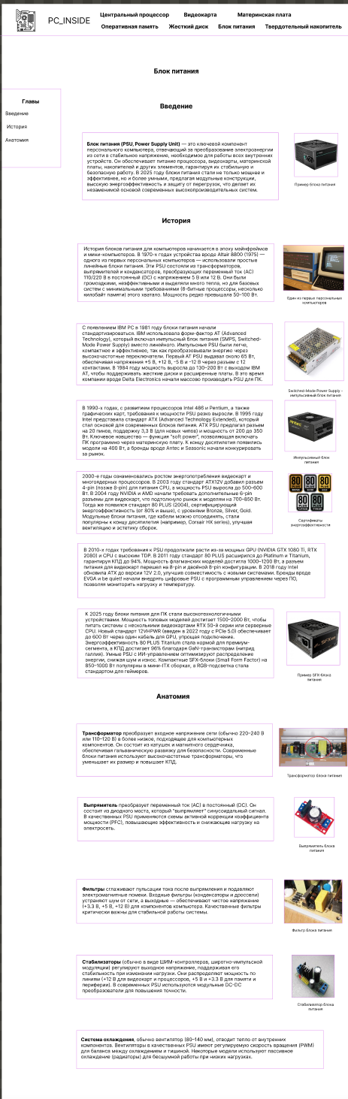

Рисунок Б.14 – Макет мобильной версии страницы о блоке питания

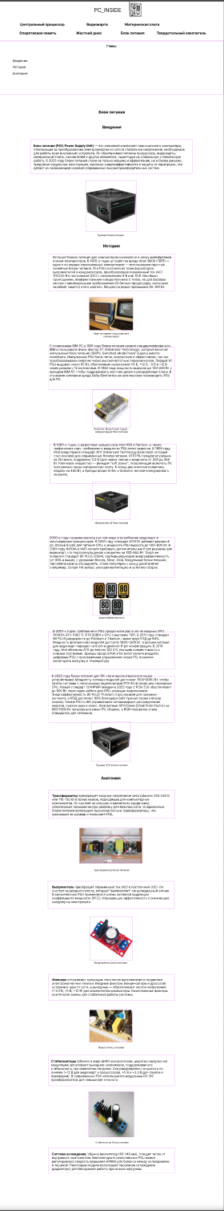

Рисунок Б.15 – Макет страницы о твердотельном накопителе

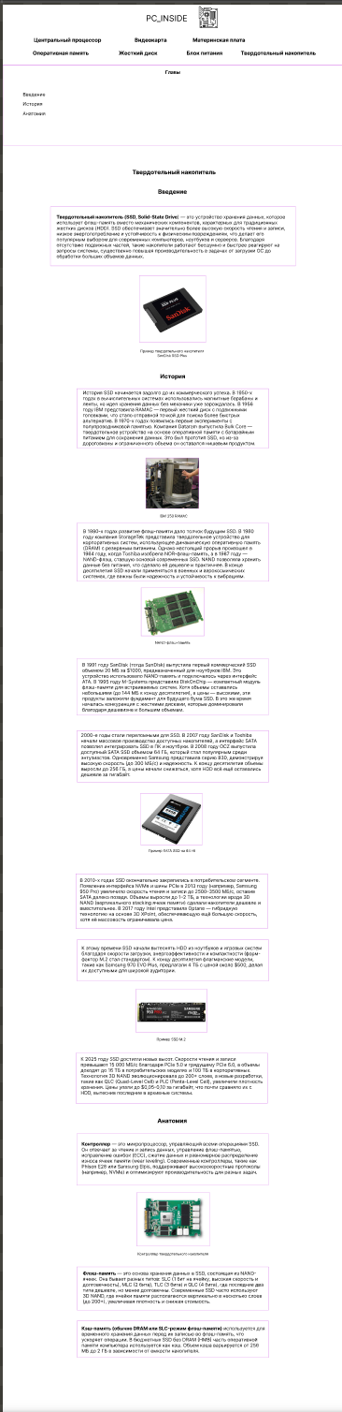

Рисунок Б.16 – Макет мобильной версии страницы о твердотельном накопителе

ПРИЛОЖЕНИЕ В Листинг HTML-документа

<section id="theme1" class="theme-section">

<h1 style="margin-top: 30px;">Процессор</h1>

<h1>Введение</h1>

<div class="text-with-image">

<p><b>Процессор</b> является одним из важнейших компонентов компьютера, поскольку он отвечает за

выполнение всех вычислительных операций и обработку данных. Его часто называют "мозгом" системы,

ведь именно он определяет скорость и эффективность работы устройства, взаимодействуя с такими

компонентами, как оперативная память, видеокарта и накопители. Без процессора компьютер превратился

бы в бесполезный набор деталей, неспособный выполнять даже простейшие задачи.</p>

<figure class="side-img">

<img src="../photos/cpu3.jpg" class="side-img" style="width: 240px;">

</figure>

</div>

<div class="text-with-image">

<p>Существует множество видов процессоров, каждый из которых имеет свои особенности и предназначение —

от графических (GPU) до специализированных тензорных (TPU). Однако в этом тексте мы сосредоточимся

на центральном процессоре (ЦП) — ключевом элементе большинства вычислительных систем. Если говорить

простыми словами, ЦП — это электронный компонент, который обрабатывает команды из программ,

обеспечивая работу компьютера. Он интерпретирует и выполняет инструкции, поступающие из оперативной

памяти, позволяя запускать приложения, играть в игры или решать сложные математические задачи.</p>

<figure class="side-img">

<img src="../photos/cpu2.jpg" class="side-img" style="width: 240px;">

</figure>

</div>

</section>

Листинг В.1 – Часть содержимого html файла cpu

<div id="theme2" class="theme-section">

<h1>История</h1>

<div class="text-with-image">

<p>В середине XX века компьютеры не имели графического интерфейса в современном

понимании. Вывод данных

осуществлялся через перфокарты, принтеры или телетайпы. В 1950-х годах появились первые дисплеи,

такие

как осциллографические экраны, использовавшиеся в военных и научных системах, например, в проекте

SAGE.

Однако это были не видеокарты в привычном смысле, а специализированные устройства. В 1970-х годах, с

развитием микропроцессоров, начали появляться терминалы с монохромными экранами, способные

отображать

текст и простые символы. Эти системы стали предшественниками видеокарт, хотя их возможности

оставались

крайне ограниченными.</p>

<figure class="side-img">

<img src="../photos/Monochrome Display Adapter.jpg" class="240px">

<figcaption>Monochrome Display Adapter</figcaption>

</figure>

</div>

<div class="text-with-image">

<p>Настоящий прорыв произошел в 1981 году, когда IBM выпустила свой первый персональный компьютер IBM

PC.

Вместе с ним дебютировали два адаптера: MDA (Monochrome Display Adapter) и CGA (Color Graphics

Adapter).

MDA поддерживал только текстовый режим с разрешением 720x350 пикселей и одним цветом (обычно зеленым

или

белым), что подходило для офисных задач. CGA же стал первым шагом к графике: он обеспечивал

разрешение

до 640x200 и палитру из 4 цветов, а в текстовом режиме — до 16 оттенков. Эти адаптеры заложили

основу

для стандартизации видеотехнологий.</p>

<figure class="side-img">

<img src="../photos/IBM_Color_Graphics_Adapter.jpg">

<figcaption>Color Graphics Adapter</figcaption>

</figure>

</div>

<div class="text-with-image">

<p>В 1984 году IBM представила EGA (Enhanced Graphics Adapter), увеличив разрешение до 640x350 и число

цветов до 16 из палитры в 64 оттенка. Однако настоящий переворот случился в 1987 году с появлением

VGA

(Video Graphics Array). VGA предлагал разрешение 640x480 и 256 цветов, а также обратную

совместимость с

предыдущими стандартами. Этот адаптер стал настолько успешным, что термин "VGA" до сих пор

используется

как базовый стандарт для видеосистем.</p>

<figure class="side-img">

<img src="../photos/VGA.jpg" style="width: 180px; height: 200px;">

<figcaption>Адаптер VGA</figcaption>

</figure>

</div>

<p>В 1990-х годах рынок видеокарт вырос благодаря популярности игр и графических приложений. Tseng Labs,

S3

Graphics и Trident выпускали 2D-ускорители для интерфейсов Windows, но прорывом стала 3D-графика. В

1996

году 3dfx Voodoo Graphics, первая массовая 3D-видеокарта, работала в паре с 2D-картой, обеспечивая

текстурирование и рендеринг до 800x600 для игр вроде Quake. NVIDIA (NV1, 1995) и ATI (Rage, 1995)

уступали по популярности.</p>

<div class="text-with-image">

<p>В 1999 году NVIDIA выпустила GeForce 256 — первый GPU, интегрировавший 2D, 3D и видеопроцессинг с

поддержкой T&L, что разгружало CPU. 3dfx не выдержала конкуренции и была поглощена NVIDIA в 2000

году. В

2000-х рынок консолидировался вокруг NVIDIA и ATI (приобретенной AMD в 2006 году). ATI Radeon 9700

Pro

(2002) внедрила программируемые шейдеры, а NVIDIA ответила серией GeForce FX.</p>

<figure class="side-img">

<img src="../photos/GeForce256.jpg">

<figcaption>Видеокарта GeForce256</figcaption>

</figure>

</div>

<div class="text-with-image">

<p>В 2006 году NVIDIA представила CUDA, расширив применение GPU для научных вычислений и машинного

обучения.

GeForce 8800 GTX поддерживала DirectX 10, став лидером рынка. AMD развивала Radeon HD, предлагая

конкурентные решения для Full HD.</p>

<figure class="side-img">

<img src="../photos/GeForce 8800 GTX.jpg">

<figcaption>Видеокарта GeForce 8800</figcaption>

</figure>

</div>

<div class="text-with-image">

<p>В 2010-х годах NVIDIA и AMD сосредоточились на энергоэффективности и высоких разрешениях (4K, 8K). В

2018

году NVIDIA RTX внедрила трассировку лучей и DLSS, использующий ИИ для оптимизации графики. AMD

ответила

сериями RX 5000 и RX 6000 на архитектуре RDNA с поддержкой Ray Tracing. Видеокарты также стали

популярны

для майнинга криптовалют, вызвав дефицит.</p>

<figure class="side-img">

<img src="../photos/RX 6000.avif">

<figcaption>Видеокарта RX 6000</figcaption>

</figure>

</div>

<div class="text-with-image">

<p>К 2025 году флагманские видеокарты (например, NVIDIA RTX 5090 или AMD RX 8900 XTX) предлагают память

GDDR7, 8K при 120+ FPS и ИИ-функции для рендеринга. Они применяются в играх, VR, нейросетях и

облачных

технологиях, продолжая эволюцию.</p>

<figure class="side-img">

<img src="../photos/NVIDIA RTX 5090.webp" style="width: 200px;">

<figcaption>Видеокарта RTX 5090</figcaption>

</figure>

</div>

</div>

Листинг В.2 – Часть содержимого html файла gpu

<section id="theme3" class="theme-section">

<h1>Анатомия</h1>

<div class="text-with-image">

<p>Основой HDD являются вращающиеся <b>диски</b>, или пластины, изготовленные из алюминия или стекла с

магнитным

покрытием. На этих поверхностях хранятся данные в виде намагниченных участков (битов). В современных

моделях

2025 года используется до 10–12 пластин в одном корпусе, что позволяет достигать емкости 20–50 ТБ.

Пластины

покрыты несколькими слоями, включая защитный углеродный слой, чтобы предотвратить износ и коррозию.

Их

диаметр обычно составляет 3,5 дюйма для настольных HDD или 2,5 дюйма для ноутбуков.</p>

<figure class="side-img">

<img src="../photos/Диск диска.jpg">

</figure>

</div>

<p><b>Головки</b> — это миниатюрные электромагнитные устройства, которые читают и записывают данные на

пластинах.

Они парят над поверхностью дисков на расстоянии нескольких нанометров благодаря воздушному потоку,

создаваемому вращением. В 2025 году головки используют технологии HAMR (Heat-Assisted Magnetic

Recording) или MAMR (Microwave-Assisted Magnetic Recording), добавляя тепло или микроволны для повышения

плотности записи. Каждая пластина обслуживается двумя головками (по одной с каждой стороны), а их

количество соответствует числу поверхностей.</p>

<p><b>Привод головок</b>, или актуатор, управляет движением считывающих/записывающих головок. Он состоит из

рычага

(arm) и катушки голосового двигателя (voice coil motor, VCM), которая быстро перемещает головки по

радиусу диска для доступа к нужным секторам. Точность актуатора критически важна: в современных HDD он

позиционирует головки с погрешностью менее микрометра, что позволяет работать с плотностью данных до 1–2

ТБ на квадратный дюйм.</p>

<p><b>Шпиндельный двигатель</b> вращает пластины с постоянной скоростью — обычно 5400 или 7200 об/мин для

потребительских моделей и до 15 000 об/мин для серверных. Он крепится к центральной оси и обеспечивает

стабильное вращение, что необходимо для точного позиционирования головок. В 2025 году двигатели

оптимизированы для снижения энергопотребления и шума, часто с использованием бесщеточных конструкций.

</p>

</section>

Листинг В.3 – Часть содержимого html файла hdd

<section id="theme1" class="theme-section">

<h1 style="margin-top: 30px;">Материнская плата</h1>

<h1>Введение</h1>

<div class="text-with-image">

<p><b>Материнская плата</b> является одним из важнейших компонентов компьютера,

поскольку она служит основой,

связывающей все элементы системы в единое целое. Ее часто называют "скелетом" или "фундаментом"

компьютера,

ведь именно она обеспечивает взаимодействие между процессором, оперативной памятью, видеокартой,

накопителями и другими устройствами. Без материнской платы компоненты системы оставались бы

разрозненными и

не могли бы функционировать вместе, превращая компьютер в бесполезный набор деталей.</p>

<figure class="side-img">

<img src="../photos/Материнская плата ITX..jpg">

<figcaption>Материнская плата форм-фактора ITX</figcaption>

</figure>

</div>

<div class=" text-with-image">

<p>Существует множество видов материнских плат, различающихся по форм-фактору, чипсету и назначению - от

компактных решений для офисных ПК до мощных плат для игровых или серверных систем. В этом тексте мы

сосредоточимся на материнской плате как ключевом элементе персонального компьютера. Простыми

словами,

это большая печатная плата, которая организует работу всех подключенных устройств, передавая данные

и

питание между ними. Она предоставляет слоты, разъемы и шины, позволяя процессору, памяти и периферии

обмениваться информацией для выполнения любых задач - от просмотра веб-страниц до рендеринга сложной

графики.</p>

<figure class="side-img">

<img src="../photos/Материнская плата ATX.jpg">

<figcaption>Материнская плата форм-фактора ATX</figcaption>

</figure>

</div>

</section>

Листинг В.4 – Часть содержимого html файла motherboard

<section id="theme2" class="theme-section">

<h1>История</h1>

<div class="text-with-image">

<p> История RAM начинается в 1940-х годах, когда первые компьютеры, такие как ENIAC, использовали

вакуумные

лампы и магнитные барабаны для хранения данных. Эти устройства были громоздкими, медленными и имели

крайне ограниченный объем памяти — всего несколько килобайт. Магнитные барабаны, применявшиеся в

1950-х,

стали первым шагом к созданию памяти, способной хранить данные для оперативной обработки, но их

скорость

и объем оставляли желать лучшего.</p>

<figure class="side-img">

<img src="../photos/ENIAC компьютер.jpg">

<figcaption>Компьютер ENIAC</figcaption>

</figure>

</div>

<div class="text-with-image">

<p>В 1960-х годах произошел значительный прорыв с появлением магнитной памяти на ферритовых кольцах.

Каждое

кольцо представляло один бит данных, а их компактность и надежность сделали такую память стандартом

для

компьютеров того времени. Однако эта технология была дорогой и сложной в производстве, что

ограничивало

ее масштабирование. К концу 1960-х годов инженеры начали экспериментировать с полупроводниковыми

технологиями, что привело к созданию первых микросхем памяти. В 1968 году Роберт Деннард из IBM

изобрел

динамическую оперативную память (DRAM), которая использовала конденсаторы для хранения заряда,

представляющего биты данных.</p>

<figure class="side-img">

<img src="../photos/DRAM.png">

<figcaption>Динамическая оперативная память</figcaption>

</figure>

</div>

<p>1970-е годы ознаменовались бурным развитием DRAM, которая стала основой для современной оперативной

памяти. В 1970 году Intel выпустила первую коммерческую микросхему DRAM — Intel 1103 с объемом 1

Кбит.

Эта технология была быстрее, дешевле и компактнее, чем магнитные кольца, что позволило значительно

увеличить объем памяти в компьютерах. В течение десятилетия объемы DRAM росли, а стоимость

снижалась,

что сделало компьютеры более доступными. К 1980-м годам DRAM стала стандартом для персональных

компьютеров, таких как IBM PC, с объемами памяти в десятки и сотни килобайт.</p>

<div class="text-with-image">

<p>В 1990-х и 2000-х годах оперативная память продолжала эволюционировать, переходя от DRAM к более

быстрым

типам, таким как SDRAM (синхронная DRAM) и DDR (Double Data Rate). SDRAM, появившаяся в 1996 году,

синхронизировала работу памяти с тактовой частотой процессора, значительно увеличив скорость

передачи

данных. DDR, дебютировавшая в 2000 году, удвоила пропускную способность, что было критически важно

для

поддержки современных приложений и игр. С каждым новым поколением (DDR2, DDR3, DDR4, DDR5)

увеличивались

частоты, снижалось энергопотребление и рос объем памяти, достигая десятков и сотен гигабайт в

современных системах.

</p>

<figure class="side-img">

<img src="../photos/ddr1-4.jpg" style="width: 270px; margin-left: -20px;">

</figure>

</div>

<p>Сегодня оперативная память продолжает развиваться, адаптируясь к новым вызовам, таким как

искусственный

интеллект, облачные вычисления и квантовые технологии. Современные модули DDR5 обеспечивают скорости

до

8400 МГц и выше, а объемы памяти в серверных системах могут достигать терабайт. Исследуются

альтернативные технологии, такие как Optane и кэш-память HBM (High Bandwidth Memory), для еще

большего

повышения производительности. История оперативной памяти — это история неустанного прогресса, где

каждая

новая разработка открывает двери для более мощных и эффективных вычислительных систем.</p>

</section>

Листинг В.5 – Часть содержимого html файла ram

<section id="theme3" class="theme-section">

<h1>Анатомия</h1>

<div class="text-with-image">

<p><b>Трансформатор</b> преобразует входное напряжение сети (обычно 220–240 В или 110–120 В) в более

низкое,

подходящее для компьютерных компонентов. Он состоит из катушек и магнитного сердечника, обеспечивая

гальваническую развязку для безопасности. Современные блоки питания используют высокочастотные

трансформаторы, что уменьшает их размер и повышает КПД.</p>

<figure class="side-img">

<img src="../photos/Трансформатор.jpg">

<figcaption>Трансформатор блока питания</figcaption>

</figure>

</div>

<div class="text-with-image">

<p><b>Выпрямитель</b> преобразует переменный ток (AC) в постоянный (DC). Он состоит из диодного моста,

который

"выпрямляет" синусоидальный сигнал. В качественных PSU применяются схемы активной коррекции

коэффициента

мощности (PFC), повышающие эффективность и снижающие нагрузку на электросеть.</p>

<figure class="side-img">

<img src="../photos/Выпрямитель блока питания.avif">

<figcaption>Выпрямитель блока питания</figcaption>

</figure>

</div>

<div class="text-with-image">

<p><b>Фильтры</b> сглаживают пульсации тока после выпрямления и подавляют электромагнитные помехи.

Входные

фильтры

(конденсаторы и дроссели) устраняют шум от сети, а выходные — обеспечивают чистое напряжение (+3.3

В, +5

В, +12 В) для компонентов компьютера. Качественные фильтры критически важны для стабильной работы

системы.</p>

<figure class="side-img">

<img src="../photos/Фильтры блока питания.jpg">

<figcaption>Фильтр блока питания</figcaption>

</figure>

</div>

<div class="text-with-image">

<p><b>Стабилизаторы</b> (обычно в виде ШИМ-контроллеров, широтно-импульсной модуляции) регулируют

выходное

напряжение, поддерживая его стабильность при изменении нагрузки. Они распределяют мощность по линиям

(+12 В для видеокарт и процессоров, +5 В и +3.3 В для памяти и периферии). В современных PSU

используются модульные DC-DC преобразователи для повышения точности.</p>

<figure class="side-img">

<img src="../photos/Стабилизатор блока питания.jpg">

<figcaption>Стабилизатор блока питания</figcaption>

</figure>

</div>

<p><b>Система охлаждения</b>, обычно вентилятор (80–140 мм), отводит тепло от внутренних компонентов.

Вентиляторы в

качественных PSU имеют регулируемую скорость вращения (PWM) для баланса между охлаждением и тишиной.

Некоторые модели используют пассивное охлаждение (радиаторы) для бесшумной работы при низких нагрузках.

</p>

</div>

Листинг В.6 – Часть содержимого html файла sp

 <section id="theme1" class="theme-section">

<h1 style="margin-top: 30px;">Твердотельный накопитель</h1>

<h1>Введение</h1>

<div class="text-with-image">

<p> <b>Твердотельный накопитель (SSD, Solid-State Drive)</b> — это устройство хранения данных, которое

использует

флэш-память вместо механических компонентов, характерных для традиционных жестких дисков (HDD). SSD

обеспечивает значительно более высокую скорость чтения и записи, низкое энергопотребление и

устойчивость

к физическим повреждениям, что делает его популярным выбором для современных компьютеров, ноутбуков

и

серверов. Благодаря отсутствию подвижных частей, такие накопители работают бесшумно и быстрее

реагируют

на запросы системы, существенно повышая производительность в задачах от загрузки ОС до обработки

больших

объемов данных.</p>

<figure class="side-img">

<img src="../photos/ssd.png">

<figcaption>Пример твердотельного накопителя SanDisk SSD Plus</figcaption>

</figure>

</div>

</section>

Листинг В.7 – Часть содержимого html файла ssd

ПРИЛОЖЕНИЕ Г Листинг SCSS и CSS

|  |  |
| --- | --- |
| Листинг SCSS-документов cpu, gpu, hdd, motherBoard, ram, sp, ssd:  $primary-color: rgb(217, 127, 235);  $hover-color: rgb(113, 16, 209);  $header-hover-color: rgb(226, 139, 232);  $black: #000000;  $gray: #333;  $border-gray: #ccc;  $font-primary: Calibri;  $font-theme-item: 'Trebuchet MS';  @font-face {  font-family: 'ShareTechMono';  src: url('../fonts/ShareTechMonoRegular-0.0.otf') format('opentype');  }  @font-face {  font-family: 'BlackOpsOne';  src: url('../fonts/BlackOpsOne-Regular_RUS_by_alince.otf') format('opentype');  }  body {  margin: 0;  padding: 0;  }  header {  position: relative;  min-height: 90px;  width: 100%;  display: flex;  flex-wrap: wrap;  align-items: center;  padding-left: 0;  padding-bottom: 10px;  transition: border-color 0.3s ease;  &::after {  content: '';  position: absolute;  bottom: 0;  left: 0;  width: 100%;  height: 2px;  background-color: $primary-color;  transition: all 0.3s ease;  pointer-events: none;  }  &:hover::after {  height: 3px;  background-color: $header-hover-color;  }  h1 {  font-size: 45px;  color: $black;  position: absolute;  left: 150px;  top: -10px;  margin-bottom: -50px;  font-family: 'ShareTechMono', monospace;  a {  color: $black;  text-decoration: none;  }  }  img {  position: absolute;  left: 45px;  margin-top: -24px;  height: auto;  width: 100px;  float: left;  }  }  .content {  margin-left: 200px;  padding: 20px;  margin-top: -100px;  font-family: $font-primary;  img {  border: 1px $primary-color solid;  }  p {  font-size: 20px;  margin-bottom: 20px;  border-radius: 8px;  border: 1px $primary-color solid;  padding: 14px 14px 14px 28px;  margin-left: -5px;  }  }  .part1,  .part2 {  font-size: 19px;  color: $black;  font-family: 'BlackOpsOne';  margin-left: 420px;  span {  margin-right: 5px;  }  a {  color: $black;  text-decoration: none;  &:hover {  color: $hover-color;  }  }  }  .part1 {  margin-top: 10px;  }  .part2 {  margin-top: 0;  }  .theme-container {  position: fixed;  top: 180px;  left: 0;  width: 190px;  height: 220px;  border: 1px $primary-color solid;  padding-left: 10px;  overflow-y: auto;  border-radius: 4px;  justify-self: center;  background-color: white;  h2 {  text-align: center;  }  }  .theme-item {  display: block;  padding: 6px;  color: $gray;  text-decoration: none;  margin-left: -10px;  margin-bottom: 5px;  font-size: 17px;  font-family: $font-theme-item;  &:hover {  border-radius: 3px;  width: 170px;  margin-left: 2px;  }  }  .theme-section {  margin-bottom: 25px;  border-bottom: 1px solid $border-gray;  &:first-child {  margin-top: 100px;  }  h1 {  font-size: 32px;  margin-top: -5px;  text-align: center;  }  ul {  border-radius: 8px;  border: 1px $primary-color solid;  padding: 14px 14px 14px 28px;  margin-left: -5px;  }  }  .text-with-image {  display: flex;  align-items: flex-start;  gap: 15px;  margin: 20px 0;  }  .side-img {  width: 200px;  height: auto;  float: right;  img {  width: 100%;  height: auto;  border-radius: 5px;  }  figcaption {  font-size: 16px;  font-family: $font-primary;  text-align: center;  }  }  .image-row {  display: flex;  flex-wrap: wrap;  gap: 20px;  justify-content: center;  margin: 20px 0;  }  .row-img {  display: flex;  flex-direction: column;  align-items: center;  width: 150px;  img {  width: 100%;  height: auto;  border-radius: 5px;  border: 1px solid $primary-color;  }  figcaption {  font-size: 16px;  font-family: $font-primary;  text-align: center;  margin-top: 5px;  }  }  li {  font-size: 19px;  }  a {  color: $black;  text-decoration: none;  &:hover {  color: $hover-color;  }  }  @media (max-width: 900px) {  header {  padding-left: 20px;  flex-direction: row;  align-items: center;  min-height: auto;  padding-bottom: 20px;  h1 {  position: static;  margin: 0;  margin-left: 120px;  font-size: 30px;  }  img {  position: static;  margin-top: 0;  width: 60px;  }  &::after {  left: 20px;  width: calc(100% - 40px);  margin: 0;  }  }  .part1,  .part2 {  position: static;  margin-left: 0;  margin-top: 5px;  }  .content {  margin-left: 20px;  }  .theme-container {  display: flex;  flex-direction: column;  align-items: center;  position: fixed;  top: 0;  left: 0;  width: 100%;  height: 140px;  margin: 0;  padding: 0px 0 20px;  border: none;  border-radius: 0;  border-bottom: 2px solid $primary-color;  z-index: 1;  transform: translateY(-100%);  transition: transform 0.3s ease;  &.menu__box {  list-style: none;  }  h2 {  color: $gray;  font-family: 'Roboto', sans-serif;  font-size: 24px;  margin-bottom: 5px;  }  .theme-list {  width: 100%;  text-align: center;  }  }  .theme-item {  color: $gray;  font-family: 'Roboto', sans-serif;  font-size: 20px;  font-weight: 600;  text-decoration: none;  border-bottom: 0.5px solid black;  height: 20px;  width: 100%;  padding: 10px 0;  margin: 0;  &:hover {  width: 100%;  margin: 0;  border-radius: 0;  }  }  .text-with-image {  flex-direction: column;  align-items: center;  }  .side-img {  float: none;  width: 100%;  max-width: 250px;  margin: 0 auto;  }  .image-row {  flex-direction: column;  align-items: center;  }  .row-img {  width: 100%;  max-width: 200px;  }  .menu__btn {  display: inline-flex;  align-items: center;  position: fixed;  top: 12px;  left: 20px;  width: 30px;  height: 40px;  cursor: pointer;  z-index: 2;  }  .menu__btn>span,  .menu__btn>span::before,  .menu__btn>span::after {  display: block;  position: absolute;  width: 30px;  height: 2px;  background-color: $black;  transition: all 0.3s ease;  }  .menu__btn>span::before {  content: '';  top: -8px;  }  .menu__btn>span::after {  content: '';  top: 8px;  }  #menu__toggle:checked~.menu__btn>span {  transform: rotate(45deg);  }  #menu__toggle:checked~.menu__btn>span::before {  top: 0;  transform: rotate(0);  }  #menu__toggle:checked~.menu__btn>span::after {  top: 0;  transform: rotate(90deg);  }  #menu__toggle:checked~.theme-container {  transform: translateY(0);  }  } | Листинг CSS-документа cpu, gpu, hdd, motherBoard, ram, sp, ssd:  @font-face {  font-family: "ShareTechMono";  src: url("../fonts/ShareTechMonoRegular-0.0.otf") format("opentype");  }  @font-face {  font-family: "BlackOpsOne";  src: url("../fonts/BlackOpsOne-Regular_RUS_by_alince.otf") format("opentype");  }  body {  margin: 0;  padding: 0;  }  header {  position: relative;  min-height: 90px;  width: 100%;  display: flex;  flex-wrap: wrap;  align-items: center;  padding-left: 0;  padding-bottom: 10px;  transition: border-color 0.3s ease;  }  header::after {  content: "";  position: absolute;  bottom: 0;  left: 0;  width: 100%;  height: 2px;  background-color: rgb(217, 127, 235);  transition: all 0.3s ease;  pointer-events: none;  }  header:hover::after {  height: 3px;  background-color: rgb(226, 139, 232);  }  header h1 {  font-size: 45px;  color: #000000;  position: absolute;  left: 150px;  top: -10px;  margin-bottom: -50px;  font-family: "ShareTechMono", monospace;  }  header h1 a {  color: #000000;  text-decoration: none;  }  header img {  position: absolute;  left: 45px;  margin-top: -24px;  height: auto;  width: 100px;  float: left;  }  .content {  margin-left: 200px;  padding: 20px;  margin-top: -100px;  font-family: Calibri;  }  .content img {  border: 1px rgb(217, 127, 235) solid;  }  .content p {  font-size: 20px;  margin-bottom: 20px;  border-radius: 8px;  border: 1px rgb(217, 127, 235) solid;  padding: 14px 14px 14px 28px;  margin-left: -5px;  }  .part1,  .part2 {  font-size: 19px;  color: #000000;  font-family: "BlackOpsOne";  margin-left: 420px;  }  .part1 span,  .part2 span {  margin-right: 5px;  }  .part1 a,  .part2 a {  color: #000000;  text-decoration: none;  }  .part1 a:hover,  .part2 a:hover {  color: rgb(113, 16, 209);  }  .part1 {  margin-top: 10px;  }  .part2 {  margin-top: 0;  }  .theme-container {  position: fixed;  top: 180px;  left: 0;  width: 190px;  height: 220px;  border: 1px rgb(217, 127, 235) solid;  padding-left: 10px;  overflow-y: auto;  border-radius: 4px;  justify-self: center;  background-color: white;  }  .theme-container h2 {  text-align: center;  }  .theme-item {  display: block;  padding: 6px;  color: #333;  text-decoration: none;  margin-left: -10px;  margin-bottom: 5px;  font-size: 17px;  font-family: "Trebuchet MS";  }  .theme-item:hover {  border-radius: 3px;  width: 170px;  margin-left: 2px;  }  .theme-section {  margin-bottom: 25px;  border-bottom: 1px solid #ccc;  }  .theme-section:first-child {  margin-top: 100px;  }  .theme-section h1 {  font-size: 32px;  margin-top: -5px;  text-align: center;  }  .theme-section ul {  border-radius: 8px;  border: 1px rgb(217, 127, 235) solid;  padding: 14px 14px 14px 28px;  margin-left: -5px;  }  .text-with-image {  display: flex;  align-items: flex-start;  gap: 15px;  margin: 20px 0;  }  .side-img {  width: 200px;  height: auto;  float: right;  }  .side-img img {  width: 100%;  height: auto;  border-radius: 5px;  }  .side-img figcaption {  font-size: 16px;  font-family: Calibri;  text-align: center;  }  .image-row {  display: flex;  flex-wrap: wrap;  gap: 20px;  justify-content: center;  margin: 20px 0;  }  .row-img {  display: flex;  flex-direction: column;  align-items: center;  width: 150px;  }  .row-img img {  width: 100%;  height: auto;  border-radius: 5px;  border: 1px solid rgb(217, 127, 235);  }  .row-img figcaption {  font-size: 16px;  font-family: Calibri;  text-align: center;  margin-top: 5px;  }  li {  font-size: 19px;  }  a {  color: #000000;  text-decoration: none;  }  a:hover {  color: rgb(113, 16, 209);  }  @media (max-width: 900px) {  header {  padding-left: 20px;  flex-direction: row;  align-items: center;  min-height: auto;  padding-bottom: 20px;  }  header h1 {  position: static;  margin: 0;  margin-left: 120px;  font-size: 30px;  }  header img {  position: static;  margin-top: 0;  width: 60px;  }  header::after {  left: 20px;  width: calc(100% - 40px);  margin: 0;  }  .part1,  .part2 {  position: static;  margin-left: 0;  margin-top: 5px;  }  .content {  margin-left: 20px;  }  .theme-container {  display: flex;  flex-direction: column;  align-items: center;  position: fixed;  top: 0;  left: 0;  width: 100%;  height: 140px;  margin: 0;  padding: 0px 0 20px;  border: none;  border-radius: 0;  border-bottom: 2px solid rgb(217, 127, 235);  z-index: 1;  transform: translateY(-100%);  transition: transform 0.3s ease;  }  .theme-container.menu__box {  list-style: none;  }  .theme-container h2 {  color: #333;  font-family: "Roboto", sans-serif;  font-size: 24px;  margin-bottom: 5px;  }  .theme-container .theme-list {  width: 100%;  text-align: center;  }  .theme-item {  color: #333;  font-family: "Roboto", sans-serif;  font-size: 20px;  font-weight: 600;  text-decoration: none;  border-bottom: 0.5px solid black;  height: 20px;  width: 100%;  padding: 10px 0;  margin: 0;  }  .theme-item:hover {  width: 100%;  margin: 0;  border-radius: 0;  }  .text-with-image {  flex-direction: column;  align-items: center;  }  .side-img {  float: none;  width: 100%;  max-width: 250px;  margin: 0 auto;  }  .image-row {  flex-direction: column;  align-items: center;  }  .row-img {  width: 100%;  max-width: 200px;  }  .menu__btn {  display: inline-flex;  align-items: center;  position: fixed;  top: 12px;  left: 20px;  width: 30px;  height: 40px;  cursor: pointer;  z-index: 2;  }  .menu__btn > span,  .menu__btn > span::before,  .menu__btn > span::after {  display: block;  position: absolute;  width: 30px;  height: 2px;  background-color: #000000;  transition: all 0.3s ease;  }  .menu__btn > span::before {  content: "";  top: -8px;  }  .menu__btn > span::after {  content: "";  top: 8px;  }  #menu__toggle:checked ~ .menu__btn > span {  transform: rotate(45deg);  }  #menu__toggle:checked ~ .menu__btn > span::before {  top: 0;  transform: rotate(0);  }  #menu__toggle:checked ~ .menu__btn > span::after {  top: 0;  transform: rotate(90deg);  }  #menu__toggle:checked ~ .theme-container {  transform: translateY(0);  }  }/*# sourceMappingURL=cpu.css.map */ |

|  |  |
| --- | --- |
| Листинг SCSS-документа mainPage:  $primary-color: rgb(217, 127, 235);  $hover-color: rgb(113, 16, 209);  $header-hover-color: rgb(226, 139, 232);  $black: #000000;  $gray: #333;  $border-gray: #ccc;  $font-primary: Calibri;  $font-theme-item: 'Trebuchet MS';  @font-face {  font-family: 'ShareTechMono';  src: url('../fonts/ShareTechMonoRegular-0.0.otf') format('opentype');  }  @font-face {  font-family: 'BlackOpsOne';  src: url('../fonts/BlackOpsOne-Regular_RUS_by_alince.otf') format('opentype');  }  body {  margin: 0;  padding: 0;  }  header {  position: relative;  min-height: 90px;  width: 100%;  display: flex;  flex-wrap: wrap;  align-items: center;  padding-left: 0;  padding-bottom: 10px;  transition: border-color 0.3s ease;  &::after {  content: '';  position: absolute;  bottom: 0;  left: 0;  width: 100%;  height: 2px;  background-color: $primary-color;  transition: all 0.3s ease;  pointer-events: none;  }  &:hover::after {  height: 3px;  background-color: $header-hover-color;  }  h1 {  font-size: 45px;  color: $black;  position: absolute;  left: 150px;  top: -10px;  margin-bottom: -50px;  font-family: 'ShareTechMono', monospace;  a {  color: $black;  text-decoration: none;  }  }  img {  position: absolute;  left: 45px;  margin-top: -24px;  height: auto;  width: 100px;  float: left;  }  }  .content {  margin-left: 200px;  padding: 20px;  margin-top: -100px;  font-family: $font-primary;  img {  border: 1px $primary-color solid;  }  p {  font-size: 20px;  margin-bottom: 40px;  border-radius: 8px;  border: 1px $primary-color solid;  padding: 14px 14px 14px 28px;  margin-left: -5px;  }  }  .part1,  .part2 {  font-size: 19px;  color: $black;  font-family: 'BlackOpsOne';  margin-left: 420px;  span {  margin-right: 5px;  }  a {  color: $black;  text-decoration: none;  &:hover {  color: $hover-color;  }  }  }  .part1 {  margin-top: 10px;  }  .part2 {  margin-top: 0;  }  .theme-container {  position: fixed;  top: 180px;  left: 0;  width: 200px;  height: 440px;  border: 1px $primary-color solid;  padding-left: 10px;  overflow-y: auto;  border-radius: 4px;  justify-self: center;  background-color: white;  h2 {  text-align: center;  }  }  .theme-item {  display: block;  padding: 6px;  color: $gray;  text-decoration: none;  margin-left: -10px;  margin-bottom: 5px;  font-size: 17px;  font-family: $font-theme-item;  &:hover {  border-radius: 3px;  width: 170px;  margin-left: 2px;  }  }  .theme-list a:hover {  color: $black;  }  .theme-section {  margin-bottom: 25px;  border-bottom: 1px solid $border-gray;  &:first-child {  margin-top: 100px;  }  h1 {  font-size: 32px;  margin-top: -5px;  text-align: center;  }  ul {  border-radius: 8px;  border: 1px $primary-color solid;  padding: 14px 14px 14px 28px;  margin-left: -5px;  }  }  .text-with-image {  display: flex;  align-items: flex-start;  gap: 15px;  margin: 20px 0;  }  .side-img {  width: 300px;  height: auto;  order: 1;  img {  width: 200px;  height: auto;  float: left;  border-radius: 5px;  }  figcaption {  font-size: 16px;  font-family: $font-primary;  text-align: center;  margin-top: 5px;  }  }  li {  font-size: 19px;  }  a {  color: $black;  text-decoration: none;  &:hover {  color: $hover-color;  }  }  @media (max-width: 900px) {  header {  padding-left: 20px;  flex-direction: row;  align-items: center;  min-height: auto;  padding-bottom: 20px;  h1 {  position: static;  margin: 0;  margin-left: 120px;  font-size: 30px;  }  img {  position: static;  margin-top: 0;  width: 60px;  }  &::after {  left: 20px;  width: calc(100% - 40px);  margin: 0;  }  }  .part1,  .part2 {  position: static;  margin-left: 0;  margin-top: 5px;  }  .content {  margin-left: 20px;  }  .theme-container {  display: flex;  flex-direction: column;  align-items: center;  position: fixed;  top: 0;  left: 0;  width: 100%;  height: 140px;  margin: 0;  padding: 0px 0 20px;  border: none;  border-radius: 0;  border-bottom: 2px solid $primary-color;  z-index: 1;  transform: translateY(-100%);  transition: transform 0.3s ease;  &.menu__box {  list-style: none;  }  h2 {  color: $gray;  font-family: 'Roboto', sans-serif;  font-size: 24px;  margin-bottom: 5px;  }  .theme-list {  width: 100%;  text-align: center;  }  }  .theme-item {  color: $gray;  font-family: 'Roboto', sans-serif;  font-size: 20px;  font-weight: 600;  text-decoration: none;  border-bottom: 0.5px solid black;  height: 20px;  width: 100%;  padding: 10px 0;  margin: 0;  &:hover {  width: 100%;  margin: 0;  border-radius: 0;  }  }  .text-with-image {  flex-direction: column;  align-items: center;  }  .side-img {  float: none;  width: 100%;  max-width: 250px;  margin: 0 auto;  }  .image-row {  flex-direction: column;  align-items: center;  }  .row-img {  width: 100%;  max-width: 200px;  }  .menu__btn {  display: inline-flex;  align-items: center;  position: fixed;  top: 12px;  left: 20px;  width: 30px;  height: 40px;  cursor: pointer;  z-index: 2;  }  .menu__btn>span,  .menu__btn>span::before,  .menu__btn>span::after {  display: block;  position: absolute;  width: 30px;  height: 2px;  background-color: $black;  transition: all 0.3s ease;  }  .menu__btn>span::before {  content: '';  top: -8px;  }  .menu__btn>span::after {  content: '';  top: 8px;  }  #menu__toggle:checked~.menu__btn>span {  transform: rotate(45deg);  }  #menu__toggle:checked~.menu__btn>span::before {  top: 0;  transform: rotate(0);  }  #menu__toggle:checked~.menu__btn>span::after {  top: 0;  transform: rotate(90deg);  }  #menu__toggle:checked~.theme-container {  transform: translateY(0);  }  } | Листинг CSS-документа mainPage:  @font-face {  font-family: "ShareTechMono";  src: url("../fonts/ShareTechMonoRegular-0.0.otf") format("opentype");  }  @font-face {  font-family: "BlackOpsOne";  src: url("../fonts/BlackOpsOne-Regular_RUS_by_alince.otf") format("opentype");  }  body {  margin: 0;  padding: 0;  }  header {  position: relative;  min-height: 90px;  width: 100%;  display: flex;  flex-wrap: wrap;  align-items: center;  padding-left: 0;  padding-bottom: 10px;  transition: border-color 0.3s ease;  }  header::after {  content: "";  position: absolute;  bottom: 0;  left: 0;  width: 100%;  height: 2px;  background-color: rgb(217, 127, 235);  transition: all 0.3s ease;  pointer-events: none;  }  header:hover::after {  height: 3px;  background-color: rgb(226, 139, 232);  }  header h1 {  font-size: 45px;  color: #000000;  position: absolute;  left: 150px;  top: -10px;  margin-bottom: -50px;  font-family: "ShareTechMono", monospace;  }  header h1 a {  color: #000000;  text-decoration: none;  }  header img {  position: absolute;  left: 45px;  margin-top: -24px;  height: auto;  width: 100px;  float: left;  }  .content {  margin-left: 200px;  padding: 20px;  margin-top: -100px;  font-family: Calibri;  }  .content img {  border: 1px rgb(217, 127, 235) solid;  }  .content p {  font-size: 20px;  margin-bottom: 40px;  border-radius: 8px;  border: 1px rgb(217, 127, 235) solid;  padding: 14px 14px 14px 28px;  margin-left: -5px;  }  .part1,  .part2 {  font-size: 19px;  color: #000000;  font-family: "BlackOpsOne";  margin-left: 420px;  }  .part1 span,  .part2 span {  margin-right: 5px;  }  .part1 a,  .part2 a {  color: #000000;  text-decoration: none;  }  .part1 a:hover,  .part2 a:hover {  color: rgb(113, 16, 209);  }  .part1 {  margin-top: 10px;  }  .part2 {  margin-top: 0;  }  .theme-container {  position: fixed;  top: 180px;  left: 0;  width: 200px;  height: 440px;  border: 1px rgb(217, 127, 235) solid;  padding-left: 10px;  overflow-y: auto;  border-radius: 4px;  justify-self: center;  background-color: white;  }  .theme-container h2 {  text-align: center;  }  .theme-item {  display: block;  padding: 6px;  color: #333;  text-decoration: none;  margin-left: -10px;  margin-bottom: 5px;  font-size: 17px;  font-family: "Trebuchet MS";  }  .theme-item:hover {  border-radius: 3px;  width: 170px;  margin-left: 2px;  }  .theme-list a:hover {  color: #000000;  }  .theme-section {  margin-bottom: 25px;  border-bottom: 1px solid #ccc;  }  .theme-section:first-child {  margin-top: 100px;  }  .theme-section h1 {  font-size: 32px;  margin-top: -5px;  text-align: center;  }  .theme-section ul {  border-radius: 8px;  border: 1px rgb(217, 127, 235) solid;  padding: 14px 14px 14px 28px;  margin-left: -5px;  }  .text-with-image {  display: flex;  align-items: flex-start;  gap: 15px;  margin: 20px 0;  }  .side-img {  width: 300px;  height: auto;  order: 1;  }  .side-img img {  width: 200px;  height: auto;  float: left;  border-radius: 5px;  }  .side-img figcaption {  font-size: 16px;  font-family: Calibri;  text-align: center;  margin-top: 5px;  }  li {  font-size: 19px;  }  a {  color: #000000;  text-decoration: none;  }  a:hover {  color: rgb(113, 16, 209);  }  @media (max-width: 900px) {  header {  padding-left: 20px;  flex-direction: row;  align-items: center;  min-height: auto;  padding-bottom: 20px;  }  header h1 {  position: static;  margin: 0;  margin-left: 120px;  font-size: 30px;  }  header img {  position: static;  margin-top: 0;  width: 60px;  }  header::after {  left: 20px;  width: calc(100% - 40px);  margin: 0;  }  .part1,  .part2 {  position: static;  margin-left: 0;  margin-top: 5px;  }  .content {  margin-left: 20px;  }  .theme-container {  display: flex;  flex-direction: column;  align-items: center;  position: fixed;  top: 0;  left: 0;  width: 100%;  height: 140px;  margin: 0;  padding: 0px 0 20px;  border: none;  border-radius: 0;  border-bottom: 2px solid rgb(217, 127, 235);  z-index: 1;  transform: translateY(-100%);  transition: transform 0.3s ease;  }  .theme-container.menu__box {  list-style: none;  }  .theme-container h2 {  color: #333;  font-family: "Roboto", sans-serif;  font-size: 24px;  margin-bottom: 5px;  }  .theme-container .theme-list {  width: 100%;  text-align: center;  }  .theme-item {  color: #333;  font-family: "Roboto", sans-serif;  font-size: 20px;  font-weight: 600;  text-decoration: none;  border-bottom: 0.5px solid black;  height: 20px;  width: 100%;  padding: 10px 0;  margin: 0;  }  .theme-item:hover {  width: 100%;  margin: 0;  border-radius: 0;  }  .text-with-image {  flex-direction: column;  align-items: center;  }  .side-img {  float: none;  width: 100%;  max-width: 250px;  margin: 0 auto;  }  .image-row {  flex-direction: column;  align-items: center;  }  .row-img {  width: 100%;  max-width: 200px;  }  .menu__btn {  display: inline-flex;  align-items: center;  position: fixed;  top: 12px;  left: 20px;  width: 30px;  height: 40px;  cursor: pointer;  z-index: 2;  }  .menu__btn > span,  .menu__btn > span::before,  .menu__btn > span::after {  display: block;  position: absolute;  width: 30px;  height: 2px;  background-color: #000000;  transition: all 0.3s ease;  }  .menu__btn > span::before {  content: "";  top: -8px;  }  .menu__btn > span::after {  content: "";  top: 8px;  }  #menu__toggle:checked ~ .menu__btn > span {  transform: rotate(45deg);  }  #menu__toggle:checked ~ .menu__btn > span::before {  top: 0;  transform: rotate(0);  }  #menu__toggle:checked ~ .menu__btn > span::after {  top: 0;  transform: rotate(90deg);  }  #menu__toggle:checked ~ .theme-container {  transform: translateY(0);  }  }/*# sourceMappingURL=mainPage.css.map */ngURL=mainPage.css.map */ |

|  |  |
| --- | --- |
| Листинг SCSS-кода анимации границы навигационного меню:  header {  position: relative;  min-height: 90px;  width: 100%;  display: flex;  flex-wrap: wrap;  align-items: center;  padding-left: 0;  padding-bottom: 10px;  transition: border-color 0.3s ease;  &::after {  content: '';  position: absolute;  bottom: 0;  left: 0;  width: 100%;  height: 2px;  background-color: $primary-color;  transition: all 0.3s ease;  pointer-events: none;  }  &:hover::after {  height: 3px;  background-color: $header-hover-color;  }  } | Листинг CSS-документа анимации границы навигационного меню:  header::after {  content: "";  position: absolute;  bottom: 0;  left: 0;  width: 100%;  height: 2px;  background-color: rgb(217, 127, 235);  transition: all 0.3s ease;  pointer-events: none;  }  header:hover::after {  height: 3px;  background-color: rgb(226, 139, 232);  } |

ПРИЛОЖЕНИЕ Д Листинг XML-файлов

<?xml version="1.0" encoding="UTF-8"?>

<content>

<paragraph>

<![CDATA[

Компьютер — это многофункциональное электронное устройство, которое обрабатывает, хранит и передает данные, став краеугольным камнем современной жизни. От примитивных вычислительных машин прошлого до высокопроизводительных систем 2025 года, компьютеры эволюционировали, объединяя в себе сложные аппаратные компоненты и программное обеспечение для выполнения самых разнообразных задач — от повседневных операций, таких как работа с текстом, до сложных научных симуляций и рендеринга виртуальной реальности. Их развитие отражает стремительный прогресс технологий, делая устройства компактнее, мощнее и доступнее для миллионов людей по всему миру. Основу компьютера составляют ключевые компоненты: <b><a href="cpu.html">центральный процессор (CPU)</a></b>, управляющий всеми вычислениями; <b><a href="gpu.html">видеокарта (GPU)</a></b>, отвечающая за обработку графики; <b><a href="motherboard.html">материнская плата</a></b>, связывающая все элементы в единую систему; <b><a href="ram.html">оперативная память (RAM)</a></b>, обеспечивающая быстрый доступ к данным; <b><a href="ssd.html">твердотельный накопитель (SSD)</a></b> и <b><a href="hdd.html">жесткий диск (HDD)</a></b>, предназначенные для хранения информации, и <b><a href="sp.html">Блок питания</a></b>, обеспечивающий питание нашего компьютера. Вместе эти элементы создают мощную и универсальную платформу, лежащую в основе работы, учебы, развлечений и технологических инноваций.

]]>

</paragraph>

</content>

Листинг Д.1 – XML-файла content.xml

ПРИЛОЖЕНИЕ Е Листинг SVG

<svg version="1.0" xmlns="http://www.w3.org/2000/svg"

width="1600.000000pt" height="1600.000000pt" viewBox="0 0 1600.000000 1600.000000"

preserveAspectRatio="xMidYMid meet">

<g transform="translate(0.000000,1600.000000) scale(0.100000,-0.100000)"

fill="#000000" stroke="none">

<path d="M2463 15033 c-13 -2 -36 -21 -53 -41 l-30 -37 0 -3502 0 -3502 34

-34 c41 -42 75 -47 302 -47 123 0 164 -3 173 -13 8 -10 12 -766 13 -2791 l3

-2778 40 -34 40 -34 5016 0 5016 0 39 34 39 34 3 5678 c1 3124 0 5694 -3 5712

-3 18 -21 48 -41 67 l-35 35 -1666 0 -1667 0 -232 231 c-211 211 -236 232

-275 240 -58 11 -3741 11 -3799 0 -30 -6 -53 -19 -72 -40 l-28 -31 0 -188 c0

-133 -4 -192 -12 -200 -9 -9 -141 -12 -534 -12 l-521 0 -24 23 c-13 12 -71 74

-129 137 -93 102 -192 208 -270 289 -14 14 -52 55 -85 91 -32 36 -111 121

-175 190 -182 194 -186 198 -299 320 -169 182 -177 190 -212 200 -33 10 -510

12 -556 3z m516 -301 c102 -107 317 -336 362 -386 51 -58 36 -41 215 -231 77

-83 171 -184 209 -225 38 -41 130 -140 205 -220 75 -80 165 -176 200 -215 35

-38 123 -133 194 -209 72 -77 158 -169 192 -205 104 -114 208 -226 214 -231 3

-3 20 -22 38 -43 l32 -38 0 -1267 c0 -1221 -1 -1268 -19 -1297 -10 -16 -31

-44 -47 -61 -102 -111 -198 -217 -239 -264 -27 -30 -71 -79 -99 -109 -74 -79

-74 -79 -156 -171 -64 -73 -96 -108 -190 -210 -8 -9 -49 -54 -90 -100 -41 -47

-79 -90 -85 -96 -5 -6 -35 -38 -65 -70 -30 -33 -89 -97 -130 -144 -41 -47 -79

-90 -85 -96 -5 -6 -50 -55 -100 -110 -49 -54 -108 -119 -130 -143 -22 -25 -47

-52 -55 -61 -8 -9 -51 -56 -96 -105 -45 -50 -125 -138 -179 -198 l-98 -107

-171 2 -171 3 -3 3320 c-1 1826 0 3326 3 3333 3 9 42 12 147 12 l142 0 55 -58z

m6422 -1019 c158 -158 290 -295 292 -305 4 -13 -22 -37 -102 -96 -105 -78

-272 -199 -363 -264 -26 -18 -101 -71 -165 -118 l-118 -85 -1285 -5 c-1232 -5

-1286 -6 -1312 -24 -62 -42 -59 -152 5 -198 l32 -23 1085 -3 c596 -1 1088 -6

1093 -11 4 -4 -27 -32 -69 -60 -42 -29 -89 -61 -103 -72 -25 -19 -60 -19

-1441 -17 l-1415 3 0 385 0 385 1316 5 1317 5 28 29 c25 25 29 36 29 86 0 63

-17 92 -65 114 -18 8 -386 12 -1325 16 l-1300 5 -3 268 -2 267 1792 0 1792 0

287 -287z m-4138 -263 c-4 -91 -4 -52 5 -675 6 -471 8 -513 25 -539 39 -60

-53 -56 1624 -54 l1538 3 67 50 c37 28 97 70 133 95 37 25 115 81 176 125 60

44 157 114 215 155 57 41 145 104 193 140 49 36 99 72 111 80 85 58 268 190

473 340 59 44 122 87 138 97 35 20 69 79 69 118 0 27 -36 91 -64 114 -8 7 -13

17 -10 22 3 5 618 9 1444 9 l1440 0 5 -22 c3 -13 4 -2500 3 -5528 l-3 -5505

-4845 0 -4845 0 -3 710 c-1 391 0 724 3 742 l6 32 444 3 444 3 35 34 c31 30

36 42 36 79 0 55 -23 95 -67 116 -29 14 -88 16 -457 16 -349 0 -426 2 -435 14

-8 9 -11 60 -9 157 l3 144 448 5 449 5 34 37 c29 32 34 45 34 85 -1 48 -12 70

-54 103 -16 13 -89 16 -465 20 l-446 5 -3 135 c-1 74 0 145 3 158 l5 22 424 0

c351 0 430 3 459 15 98 41 104 175 10 224 -15 8 -152 11 -452 11 -415 0 -431

1 -441 19 -13 26 -13 266 0 292 10 18 26 19 441 19 465 0 467 0 503 54 23 36

21 101 -5 137 -41 58 -51 59 -515 59 l-424 0 -5 23 c-3 12 -4 83 -3 157 l3

135 446 5 c476 5 456 3 501 55 24 27 24 113 0 140 -45 52 -25 50 -501 55

l-446 5 -3 695 c-1 382 0 709 3 725 3 18 27 52 58 85 29 30 95 102 146 160 51

58 117 130 145 160 29 30 92 100 141 155 48 55 111 125 139 155 29 30 112 123

186 205 74 83 157 175 186 205 28 30 91 100 140 155 48 55 91 102 94 105 6 5

64 68 190 209 41 47 80 89 86 95 5 6 57 63 113 126 57 63 142 157 190 209 56

61 92 110 103 140 16 43 17 147 17 1376 0 1491 7 1359 -74 1447 -21 24 -84 92

-140 152 -55 60 -115 126 -134 145 -95 102 -181 192 -229 243 -31 31 -51 61

-48 67 5 8 121 10 404 9 l397 -3 -2 -75z"/>

<path d="M2946 13746 c-33 -31 -36 -38 -36 -92 l0 -59 753 -752 752 -753 52 0

c44 0 58 5 86 30 19 17 37 42 40 57 15 78 40 49 -743 833 -406 405 -748 745

-761 754 -13 9 -42 16 -66 16 -34 0 -48 -6 -77 -34z"/>

<path d="M2945 12589 c-32 -29 -35 -35 -35 -88 l0 -57 749 -751 c582 -583 757

-753 781 -758 48 -11 93 2 124 34 23 24 28 38 28 80 0 41 -5 57 -30 88 -17 21

-356 363 -754 761 l-724 722 -52 0 c-43 0 -57 -5 -87 -31z"/>

<path d="M2975 11454 c-49 -25 -65 -53 -65 -114 l0 -54 518 -518 517 -518 52

0 c47 0 56 4 88 35 31 32 35 42 35 87 l0 52 -507 508 c-279 279 -522 515 -539

523 -40 19 -61 19 -99 -1z"/>

<path d="M2947 10279 c-35 -29 -37 -34 -37 -89 l0 -59 296 -298 c163 -164 308

-306 323 -315 14 -10 44 -18 67 -18 33 0 48 7 77 35 43 42 53 81 33 130 -10

24 -115 136 -303 323 -159 158 -299 295 -313 305 -40 28 -99 22 -143 -14z"/>

<path d="M12102 13309 c-144 -70 -222 -189 -222 -339 0 -208 164 -373 370

-373 206 0 370 165 370 373 0 130 -50 225 -160 305 -63 45 -130 65 -219 65

-64 0 -86 -5 -139 -31z m233 -254 c30 -30 35 -42 35 -81 0 -55 -25 -95 -75

-118 -47 -23 -87 -13 -131 30 -29 30 -34 41 -34 84 0 43 4 53 37 85 31 30 43

35 84 35 42 0 53 -5 84 -35z"/>

<path d="M8825 12085 c-19 -20 -37 -45 -40 -58 -3 -12 -4 -935 -3 -2051 l3

-2028 39 -34 39 -34 296 0 c322 1 311 -1 354 60 16 23 17 152 17 2060 0 1908

-1 2037 -17 2060 -43 61 -31 59 -355 60 l-297 0 -36 -35z m450 -2085 l0 -1875

-100 -3 c-55 -2 -110 0 -122 3 l-23 5 0 1869 c0 1486 3 1870 13 1875 6 2 62 4

122 3 l110 -2 0 -1875z"/>

<path d="M9706 12105 c-11 -8 -28 -27 -38 -42 -17 -27 -18 -110 -18 -2061 0

-1490 3 -2039 11 -2055 6 -12 23 -32 38 -44 26 -22 31 -22 319 -23 328 0 326

0 363 71 19 37 19 78 19 2049 0 1971 0 2012 -19 2049 -37 71 -35 71 -363 71

-240 -1 -296 -3 -312 -15z m418 -235 l26 -10 0 -1860 0 -1860 -26 -10 c-28

-11 -183 -14 -208 -4 -15 6 -16 180 -16 1874 0 1485 3 1869 13 1873 22 10 185

7 211 -3z"/>

<path d="M10569 12103 c-63 -39 -59 117 -59 -2103 0 -1838 1 -2022 16 -2053

31 -66 39 -67 363 -67 l291 0 38 34 37 34 0 2052 0 2052 -37 34 -38 34 -292 0

c-254 0 -297 -3 -319 -17z m422 -233 c19 -11 19 -42 19 -1870 0 -1828 0 -1859

-19 -1870 -22 -11 -150 -14 -200 -4 l-31 7 0 1868 0 1868 23 4 c46 9 189 7

208 -3z"/>

<path d="M11415 12085 l-35 -36 0 -2049 0 -2049 35 -36 36 -35 299 0 299 0 36

35 35 36 0 2049 0 2049 -35 36 -36 35 -299 0 -299 0 -36 -35z m453 -217 c17

-17 17 -3719 0 -3736 -16 -16 -220 -16 -236 0 -17 17 -17 3719 0 3736 16 16

220 16 236 0z"/>

<path d="M6202 11699 c-61 -40 -66 -61 -72 -299 l-5 -215 -121 -5 c-133 -6

-159 -16 -194 -73 -17 -27 -20 -51 -20 -157 0 -85 -4 -130 -12 -138 -9 -9 -71

-12 -215 -12 -229 0 -256 -6 -291 -63 -29 -45 -28 -84 3 -129 35 -52 67 -58

296 -58 138 0 198 -3 207 -12 8 -8 12 -61 12 -173 0 -112 -4 -165 -12 -173 -9

-9 -70 -12 -215 -12 -230 0 -256 -6 -292 -70 -26 -47 -26 -74 -1 -115 36 -59

64 -65 294 -65 195 0 206 -1 216 -20 6 -12 9 -72 8 -152 l-3 -133 -215 -5

c-239 -6 -260 -11 -299 -73 -26 -43 -26 -71 0 -113 39 -63 41 -64 281 -64 205

0 218 -1 228 -19 5 -11 10 -71 10 -134 0 -128 10 -163 55 -199 26 -21 42 -23

150 -26 66 -2 125 -8 130 -13 6 -6 12 -105 15 -235 l5 -226 32 -29 c43 -38 77

-45 126 -28 78 27 81 40 87 297 l5 227 176 3 c176 2 177 2 183 -20 3 -13 6

-111 6 -219 0 -238 7 -260 89 -288 43 -14 100 2 133 36 22 24 23 32 28 256 l5

232 144 3 c109 2 146 -1 153 -10 4 -7 8 -106 8 -219 0 -197 1 -207 23 -240 33

-50 85 -73 135 -60 21 6 49 22 63 37 24 25 24 28 27 247 2 137 7 226 14 234 7

9 41 13 112 13 116 0 155 9 188 42 21 21 23 32 28 170 3 80 9 150 13 155 5 4

111 10 237 13 221 5 229 6 253 28 13 12 30 41 37 63 13 37 12 45 -6 77 -10 20

-34 47 -53 59 -33 22 -42 23 -245 23 -152 0 -215 3 -224 12 -17 17 -17 318 1

341 10 14 42 16 232 19 201 3 222 5 247 23 53 39 62 140 15 182 -44 40 -60 43

-267 43 -120 0 -209 4 -221 10 -17 10 -19 22 -19 136 0 69 5 134 10 145 10 18

23 19 198 19 217 1 264 8 301 44 47 48 30 162 -29 193 -8 4 -115 10 -238 13

-183 4 -224 8 -232 20 -5 8 -10 74 -10 146 0 118 -2 134 -21 158 -34 44 -58

51 -189 56 l-125 5 -5 225 c-5 245 -7 252 -67 291 -54 36 -122 16 -164 -47

-17 -26 -19 -50 -19 -240 0 -150 -3 -213 -12 -222 -15 -15 -320 -17 -349 -2

-18 10 -19 23 -19 230 l0 218 -26 31 c-14 17 -43 36 -64 42 -33 10 -44 9 -77

-8 -67 -34 -73 -59 -73 -293 0 -147 -3 -209 -12 -218 -17 -17 -279 -17 -296 0

-9 9 -12 73 -12 229 0 242 -2 249 -74 283 -45 21 -64 20 -104 -5z m1453 -1614

l0 -840 -788 -3 c-532 -1 -794 1 -808 8 -19 10 -19 29 -19 833 0 629 3 826 12

835 9 9 197 12 808 10 l795 -3 0 -840z"/>

<path d="M6215 10790 c-27 -11 -61 -49 -74 -83 -7 -19 -11 -227 -11 -626 l0

-597 23 -44 c12 -25 33 -51 47 -57 19 -10 169 -12 667 -10 l642 2 21 22 c11

12 25 34 30 48 16 42 13 1253 -3 1285 -7 13 -28 35 -46 47 l-34 23 -621 -1

c-342 0 -630 -4 -641 -9z m1100 -262 c3 -13 4 -221 3 -463 l-3 -440 -454 -3

c-327 -1 -458 1 -467 9 -11 9 -14 91 -14 446 0 280 4 441 10 454 10 18 26 19

465 19 l455 0 5 -22z"/>

<path d="M7155 8191 c-136 -18 -256 -81 -371 -195 -86 -86 -133 -166 -171

-291 -24 -81 -24 -256 1 -340 72 -238 228 -392 476 -471 82 -26 254 -24 344 4

268 85 447 294 475 557 36 328 -141 606 -454 712 -69 24 -211 35 -300 24z

m274 -283 c121 -58 216 -185 230 -308 16 -140 -19 -254 -104 -343 -89 -92

-177 -130 -300 -130 -181 0 -323 101 -390 278 -25 66 -26 192 -2 259 21 59 76

143 117 179 118 106 306 133 449 65z"/>

<path d="M4223 8099 c-36 -23 -63 -88 -63 -154 0 -22 -5 -46 -12 -53 -8 -8

-46 -12 -106 -12 l-95 0 -33 -36 c-19 -19 -35 -45 -36 -57 -7 -108 41 -148

187 -157 l90 -5 3 -109 c2 -71 -1 -113 -9 -122 -8 -10 -37 -14 -107 -14 l-95

0 -33 -36 c-19 -19 -35 -45 -36 -57 -7 -108 41 -148 187 -157 l90 -5 6 -51 c8

-64 26 -101 62 -128 28 -20 41 -21 450 -24 282 -2 434 0 459 8 52 15 82 60 88

135 l5 60 90 6 c50 3 104 11 120 18 63 25 91 107 58 171 -26 50 -54 60 -165

60 -116 0 -110 -7 -106 145 l3 100 90 6 c50 3 104 11 120 18 63 25 91 107 58

171 -26 49 -54 60 -164 60 -111 0 -109 -1 -109 87 0 38 -6 66 -20 88 -42 67

-23 65 -507 65 -423 0 -439 -1 -470 -21z m745 -559 c1 -179 0 -335 -3 -347

l-5 -23 -259 0 c-223 0 -262 2 -275 16 -14 13 -16 58 -16 334 0 175 3 326 6

334 6 15 37 16 278 14 l271 -3 3 -325z"/>

<path d="M9044 7631 c-17 -10 -41 -35 -53 -54 l-21 -34 0 -1037 c0 -1005 1

-1038 19 -1074 11 -20 179 -195 373 -389 291 -290 361 -355 397 -368 38 -13

172 -15 1050 -15 641 0 1019 4 1042 10 44 12 75 38 89 74 14 39 14 2094 -1

2133 -14 36 -713 737 -757 757 -29 14 -145 16 -1070 16 -1000 0 -1038 -1

-1068 -19z m1583 -683 l454 -453 58 0 c48 0 64 4 84 23 33 31 48 85 35 125 -7

21 -125 147 -355 378 -201 202 -343 353 -341 360 4 11 57 15 263 17 l259 2

313 -313 313 -313 0 -912 c0 -899 0 -912 -20 -932 -19 -19 -33 -20 -411 -20

-265 0 -397 4 -412 11 -12 6 -220 209 -462 450 -386 386 -445 440 -477 445

-94 16 -148 -29 -148 -121 l0 -49 358 -359 c309 -312 354 -361 337 -368 -28

-11 -607 -11 -625 1 -8 5 -153 147 -322 317 l-308 308 0 912 c0 815 2 913 16

927 14 14 71 16 477 16 l461 0 453 -452z"/>

<path d="M4984 6620 c-12 -5 -34 -24 -48 -43 l-26 -34 0 -287 c0 -271 1 -290

20 -316 46 -64 -55 -60 1494 -60 1569 0 1452 -5 1495 70 20 36 21 52 21 305 0

297 -4 317 -65 355 -32 20 -46 20 -1451 19 -781 0 -1429 -4 -1440 -9z m2700

-256 c8 -20 8 -182 0 -212 l-6 -22 -1257 2 -1256 3 -3 109 c-1 61 0 116 2 123

4 11 233 13 1260 13 1134 0 1254 -2 1260 -16z"/>

<path d="M5005 5440 c-27 -5 -48 -18 -67 -41 l-28 -33 0 -289 c0 -257 2 -292

18 -319 35 -61 -48 -58 1496 -58 1324 0 1413 1 1445 18 67 34 71 54 71 352 0

291 -3 310 -63 354 -28 21 -29 21 -1430 22 -771 1 -1420 -2 -1442 -6z m2659

-250 c26 -9 26 -11 26 -109 0 -55 -3 -106 -6 -115 -6 -14 -126 -16 -1265 -16

l-1259 0 0 118 c0 65 3 122 7 125 11 11 2468 8 2497 -3z"/>

<path d="M7455 4422 c-16 -10 -35 -25 -42 -33 -11 -14 -106 -191 -174 -324

-17 -33 -47 -91 -68 -130 -20 -38 -69 -131 -108 -205 -39 -74 -90 -171 -113

-215 -23 -44 -67 -127 -98 -185 -30 -58 -61 -116 -69 -130 -36 -68 -19 -142

40 -179 l34 -21 1738 0 c1961 0 1778 -8 1838 83 39 59 87 134 102 159 11 19

68 108 150 238 29 47 79 126 110 175 30 50 80 128 110 175 29 47 73 116 97

153 24 38 50 79 58 92 72 113 122 203 127 226 6 34 -19 88 -55 114 -27 20 -45

20 -1837 23 -1742 2 -1811 1 -1840 -16z m3353 -240 c17 -11 10 -26 -62 -137

-33 -52 -88 -137 -121 -190 -33 -53 -86 -137 -119 -188 -32 -51 -75 -118 -95

-149 -20 -31 -58 -94 -86 -138 -27 -45 -58 -93 -68 -106 l-18 -24 -1564 0

c-1076 0 -1566 3 -1570 10 -4 6 -2 16 3 23 5 7 40 71 77 142 37 72 84 162 105

200 21 39 62 117 92 175 31 58 77 146 103 195 27 50 59 111 72 137 13 25 29

49 36 51 21 9 3201 7 3215 -1z"/>

<path d="M10195 4073 c-67 -35 -104 -96 -105 -168 0 -40 27 -104 57 -133 67

-67 183 -68 257 -3 57 50 73 156 33 226 -34 61 -90 94 -157 94 -31 0 -68 -7

-85 -16z"/>

<path d="M7572 3702 c-57 -30 -100 -80 -107 -123 -22 -129 58 -232 180 -232

122 0 212 124 175 240 -33 103 -161 162 -248 115z"/>

<path d="M4635 3980 c-69 -45 -65 -8 -65 -603 0 -594 -3 -565 65 -607 32 -20

48 -20 810 -20 756 0 779 1 809 20 63 38 61 21 61 609 0 520 -1 537 -20 563

-46 61 1 58 -852 58 -755 0 -779 -1 -808 -20z m430 -355 l0 -120 -120 0 -120

0 -3 109 c-1 61 0 116 2 123 4 11 32 13 123 11 l118 -3 0 -120z m500 0 l0

-120 -120 0 -120 0 -3 109 c-1 61 0 116 2 123 4 11 32 13 123 11 l118 -3 0

-120z m500 0 l0 -120 -120 0 -120 0 -3 109 c-1 61 0 116 2 123 4 11 32 13 123

11 l118 -3 0 -120z m-1000 -500 l0 -120 -120 0 -120 0 -3 109 c-1 61 0 116 2

123 4 11 32 13 123 11 l118 -3 0 -120z m500 0 l0 -120 -120 0 -120 0 -3 109

c-1 61 0 116 2 123 4 11 32 13 123 11 l118 -3 0 -120z m500 0 l0 -120 -120 0

-120 0 -3 109 c-1 61 0 116 2 123 4 11 32 13 123 11 l118 -3 0 -120z"/>

<path d="M3705 3403 c-188 -27 -325 -184 -325 -371 0 -91 18 -147 72 -219 113

-154 314 -198 483 -106 39 21 117 99 138 138 65 120 65 249 0 370 -65 122

-233 207 -368 188z m91 -259 c49 -23 74 -63 74 -118 0 -39 -5 -51 -35 -81 -31

-30 -42 -35 -84 -35 -41 0 -53 5 -84 35 -32 31 -37 42 -37 83 0 53 25 91 75

117 38 19 49 19 91 -1z"/>

<path d="M12205 3403 c-264 -38 -405 -321 -278 -558 27 -51 108 -122 176 -154

140 -67 318 -27 428 96 103 116 120 283 42 428 -20 38 -89 111 -128 135 -61

38 -172 63 -240 53z m91 -259 c49 -23 74 -63 74 -118 0 -39 -5 -51 -35 -81

-31 -30 -42 -35 -84 -35 -41 0 -53 5 -84 35 -32 31 -37 42 -37 83 0 53 25 91

75 117 38 19 49 19 91 -1z"/>

</g>

</svg>

Листинг Е.1 – Логотип сайта

ПРИЛОЖЕНИЕ Ж Листинг JavaScript

document.addEventListener('DOMContentLoaded', function () {

document.querySelectorAll('a[href^="#"]').forEach(anchor => {

anchor.addEventListener('click', function (e) {

e.preventDefault();

const targetId = this.getAttribute('href').substring(1);

const targetSection = document.getElementById(targetId);

if (targetSection) {

window.scrollTo({

top: targetSection.offsetTop,

behavior: 'smooth'

});

}

if (window.innerWidth <= 900) {

document.getElementById('menu__toggle').checked = false;

}

});

});

fetch('./xml/content.xml')

.then(response => {

return response.text();

})

.then(data => {

const parser = new DOMParser();

const xmlDoc = parser.parseFromString(data, 'text/xml');

const paragraphElement = xmlDoc.querySelector('paragraph');

const paragraphContent = paragraphElement.textContent.trim();

console.log('Содержимое абзаца:', paragraphContent.substring(0, 50) + '...');

const introParagraphDiv = document.getElementById('intro-paragraph');

if (introParagraphDiv) {

introParagraphDiv.textContent = paragraphContent;

}

});

});

Листинг Ж.1 – файл script.js. Плавная анимация навигационного меню , а также подключение xml-файла к главному файла проекта